**ЈОУДГ ВИНОЖИТО Сопиште**

**Јавна општинска установа за деца-детска градинка ВИНОЖИТО Сопиште,општина Сопиште**

[**www.gradinkaviznozito.mk**](http://www.gradinkaviznozito.mk/)**, e-mail:** [**joudgvinozito@gmail.com**](mailto:joudgvinozito@gmail.com)

Г О Д И Ш Н А П Р О Г Р А М А НА ЈОУДГ ВИНОЖИТО Сопиште

за2025/2026година



**Сопиште,август 2025**

**Содржина**

# ВОВЕД

1. **Појдовни основи за организирање на дејноста 4**
2. **Услови за работа и организациона поставеност 5**
3. **Организација на животот и работата во установата 11**

* *Организација на работата во воспитни групи до 2години (детски јасли) 12*
* *Организација на работата во воспитни групи од 2-6 години 14*
* *Работно воспитание кај децата 18*
* *Еколошко воспитание 19*
* *Развој на здравствено-хигиенски навики 21*
* *Културно-информативна и спортско рекреативна дејност 22*

1. **Планирање и подготовка на воспитно-образовната работа-------------------------------23**

* *Згрижувачка дејност– јасли 24*
* *Организација на воспитно-образовната работа 25*

1. **Стручно–педагошка дејност на детската градинка-----------------------------------------32**

* *Здравствена и социјална заштита на децата 32*
* *Јавна и културна дејност 35*
* *Соработка со родителите 36*
* *Соработка со училишта, други градинки и установи 37*
* *Стручно усовршување и професионален развој на воспитно образовниот и згрижувачки*

*кадар ------------------------------------------------------------------------------------------------------------37*

Следење и унапредување на згрижувачката и воспитно образовната работа 38

* *Стручен совет 38*
* *Совет на воспитувачи 39*
* *Совет на негователи 39*
* *План и програма за работа на директорот 40*

1. **Структура на кадарот во градинката 41**

ВОВЕД

Годишната програма за работа на ЈОУДГ ,,ВИНОЖИТО,, о. Сопиште е документ од јавен карактер кој се темели на Програмата за рано учење и развој, современите демократски текови и Декларацијата и Конвенцијата за правата на децата. Земајќи го во предвид фактот дека секое дете има различни развојни потенцијали и свои лични, интелектуални спецификации, реализација на задачите предвидени со Годишната програма на ЈОУДГ ,,ВИНОЖИТО,, о. Сопиште ќе има за цел, поттикнување на детската личност, нејзино градење во посебна индивидуа, која ќе умее да ги почитува основните норми на општественото живеење. Добро организирано воспитание и образование на децата од предучилишна возраст е од голем општествен интерес и претставува концент кој треба да биде заснован на добри и јасно одреден принципи:

* На сите деца, без разлика на полот, етничката и религиозна припадност, социоекономските и културолошките разлики, како и различните здравствени и посебни потреби треба да им се овозможи влез во воспитно- образовниот систем;
* Сите деца можат да учат. Тие заслужуваат високи очекувања во нивните достигнувања во процесот на учење, а се во согласност со нивната возраст и социо- културолошките карактеристики;
* Децата најдобро учат преку играта. Во процесот на учењето ИГРАТА се прифаќа како инаструмент за ичење;
* Средината во која децата учат, треба да биде стимулативна и во согласност со нивните физички и емотивни потреби.

Детската градинка претставува институционална форма на згрижување на децата која нуди поволни услови за престој на децата и богати разновидни и осмислени активности кои се насочени кон осамостојување на детето, поттикнување на истражувачко- откривачките процесии решавање на различни проблемски ситуации, со што се поттикнуваат и развиваат моторичките, јазичните, когнитивните и социо-емоционалните вештини.

Предучилишните институции се форма на организирана општествена грижа за децата и поддршка за семејството. Централно место на реализацијата на целокупната дејност на Градинката има ДЕТЕТО, на кое согласно Законот за Заштита на децата му обезбедуваме соодветна нега и заштита, безбедна, здрава и стимулативна средина и оптимални услови за учење, игра за живот и правилен развој. Примарно внимание посветуваме на поттикнувањето на раното учење и раниот развој, во безбедна и сигурна околина за учење и развој, со примена на холистичкиот пристап во работата со децата, почитување на детските права, заштита на децата од секаков вид на дискриминација и злоупотреба, почитување и негување на потребата од сопствено мислење и слободно изразување, формирање на навиките и зајакнување на детските вештини.

Раното детство е најинтезивен период на развој и менување – моторика, развој на говор , навики, интеракции, кога детето стекнува особини на социјално суштество и се формираат основните квалитети на личноста.

Во Годишната програма главна определба е професионален пристап кон раното згрижување , воспитување и образование , како прв дел и темел на згрижувачко – воспитниот кадар, почитување и градење на детската личност и градење партнерски однос со родителите.

1. **ПОЈДОВНИ ОСНОВИ ЗА ОРГАНИЗИРАЊЕ НА ДЕЈНОСТА**

Примарна цел на нашата градинка е да обезбеди здраво и среќно детство на секое дете. Градинката е место каде се поставуваат темелите на сестраниот развој на детската личност согласно законитостите на развојниот период и задоволување на актуелните потреби на децата развивање на свеста за себе, за сопственатa индивидуалност, јакнење на самодовербата, развојот на позитивна слика за себе, развој на способноста за комуникација, договарање и прифаќање на разликите, развој на способноста за препознавање на сопствените чувства нивна контрола, разбирање на чуствата на другите, развивање на љубопитноста и истражувачкиот дух, способноста за сознавање и учење, зголемување на искуството и знањето за физичката средина и луѓето, развој на способноста за творење, изразување преку говорењето, пишувањето, движењето, музиката, ликовното изразување, развој на способноста за самопослужување,грижа за хигиената за сопственото здравје и околината.

Основна дејност на ЈОУДГ ВИНОЖИТО Сопиште, општина Сопиште е : згрижување и воспитание на децата од предучилишна возраст која се организира за згрижување, престој,нега, исхрана, воспитно-образовни, спортско-рекреативни, културно-забавни активности, мерки и активности за подобрување и зачувување на здравјето, и за поттикнување на интелектуалниот, емоционалниот, физичко- менталниот и социјалниот развој на дете до 6 години живот, односно до вклучување во основното образование.

Појдовни основи за изготвување на Годишната програма за работа на ЈОУДГ ВИНОЖИТО Сопиште во воспитната 2025/2026 година се:

* Член 168 од Законот за заштита на децата („Службен весник на Република Македонија бр.23/13, 12/14, 144/14, 10/15, 25/15, 150/15, 27/16, 163/17, 21/18, 198/18 и„Службен весник на Репубика Северна Македонија “ бр. 104/19, 146/19, 275/19, 311/20, 294/21, 150/22 и 236/22);
* Програма за рано учење и развој (Сл.Весник на РМ бр. 22/13 и 12/14 од 06.03.2014);
* Стандарди за рано учење и развој кај децата од 0 до 6 год.возраст – документ изработен од Министерство за труд и социјална политика на Р. Македонија и канцеларијата на UNICEF;
* Правилник за стандардите и нормативите за вршење на дејноста на установите за деца;
* Декларацијата и Конвенцијата за правата на децата;
* Бирото за развој на образованието;
* Условите што ги обезбедува детската градинка за реализирање на целите, задачите и програмските содржини;
* Позитивните искуства и резултатите што ги постигнала ЈОУДГ ,,ВИНОЖИТО,, на општина Сопиште, во повеќегодишниот период на плодна згрижувачко-воспитна и образовна активност;
* Најновите педагошко- психолошки, научни сознанија за детските развојни и интелектуални потенцијали;
* Педагошко- психолошката литература за развој на детето до поаѓање во училиште;
* Хуманистички приод во сваќањето на природата на детето и неговиот физички и духовен развој, како сознајно и социјално битие.

Целта на сите наведени стратегии и акции е поставување основи секоја детска личност да се изгради во посебна индивидуа која ќе умее да ги почитува основните норми на општественото живеење, отварање кон семејствата и пошироката околина, почитување на партнерската улога на детето во планирањето на сите елементи во воспитно- образовниот процес во Детската градинка, како и поголемо активирање на децата и нивната интеракција во процесот на осознавање и слично.

1. **УСЛОВИ ЗА РАБОТА И ОРГАНИЗАЦИОНА ПОСТАВЕНОСТ**

ЈОУДГ ВИНОЖИТО Сопиште е основана со Одлука за основање од страна на Советот на Општина Сопиште со архивски број 02-1141/1 од 27.05.2019 година и Акт за основање со број 02-1140/1 од 27.05.2019 година. Објектот е изграден со средства (Грант ИПА 2014 преку Министерство за финансии обезбеден од Светска Банка), а опремата и дидактичките средства се обезбдени од ИПА 2014 преку Министерство за финансии обезбеден од Светска Банка.

Во рамките на установата ЈОУДГ ВИНОЖИТО Сопиште ќе работи уште еден објект, кој е во склоп на нашата градинка а објектот е со име Сонце. Во текот на оваа година имавме нови вработувања за во новиот објект Сонце.

Воспитно-образовната и згрижувачката дејност во детската градинка ВИНОЖИТО ќе се реализира во два објекти - еден матичен и новиот објект Сонце, согласно Решенијата и Мислењата од МСПДМ дејноста ќе се реализира во четири хетерогени воспитни групи односно две групи од две годишна до четири годишна возраст и две групи од четири ипол години до шест годишна возраст и во новиот објект ќе има една хетерогена група до две години (јасли).

Објектите се градени наменски згрижување, воспитание и образование на децата до 6 годишна возраст, за вршење на дејноста која се реализира, што подразбира дека ги исполнува стандардите и нормативите пропишани за организирање на престој на деца.

Дворните површини веќе задоволуваат со својот изглед и опременост за солиден и организиран престој на децата на чист воздух. Установата секако дека тука нема да застане, напротив и во иднина ќе се труди и ќе вложува во насока на што посодржинско опремување на дворовите со што истите би станале забавно катче и како за нашите деца, така и за оние кои живеат во непосредна околина.

Активности кои се во насока на уредување на дворните површини ќе се одвиваат преку:

* Одджување и уреденост на тревните површини;
* Засадување на садници од цвеќиња;
* Одржување на постоечко засадените растенија;
* Во континуитет ќе продолжиме со одржување на постоечките реквизити и опремување со нови.

Работно време во нашите објекти се реализира во период од 6: 30 до 17:00 часот.

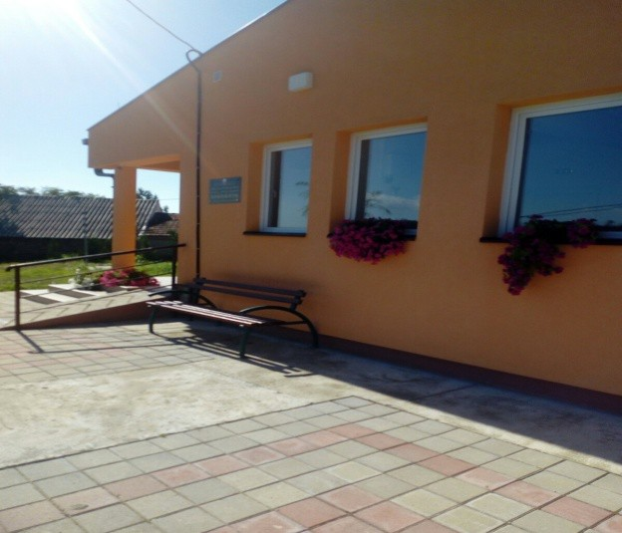

**МАТИЧЕН ОБЈЕКТ– ВИНОЖИТО**

Матичниот објект се состои од две занимални со почетен капацитет од 31 дете , но поради потребата на населението од услугите кои ги дава детската градинка со Одлука од Советот на општина Сопиште се зголеми бројот на деца кои може да се згрижат во детската градинка на 40 деца. Изминатава година згриживме 47 деца.

Објектот е се со седиште на ул.20 бр.1 с. Сопиште, Општина Сопиште, со нето корисна површина од 198,3 м2 и двор од 982,82 м2.

Објектот е од цврста градба и располага со следниве простории: ветробран, ходник, повеќе наменски простор со гардеробери за деца (сала за манифестации), 2 занимални опремени со потребна соодветна опрема и дидактички средства, санитарна просторија за деца, опремена со соодветна опрема (во пред просторот има 3 мијалници и 3 кабини со тоалетни шолји согласно возраста на децата и потребна санитарна галантерија), санитарна просторија за деца (во пред просторот има 2 мијалници и 2 кабини со тоалетни шолји согласно возраста на децата, туш) и потребна санитарна галантерија, санитарна просторија за вработените, кујна- опремена со соодветна опрема и ситен инвентар набавени согласно НАССР стандардите. За време на престојот на децата се планира целодневна исхрана, која ќе се подготвува согласно нормативите и стандардите за исхрана во установите за деца, административна просторија канцеларија на директор и стручен кадар, простор за изолација на болни деца, перална и економски влез.

Дидактичките средства и опрема се набавени согласно пропишаните стандарди и нормативи за вршење на дејноста, членовите 49 и 72 од Правилникот за стандардите и нормативите за вршење на дејноста на установите за деца („Службен весник на РМ“ бр.28/14,40/14,136/14,71/15,170/16 и 151/18).

# ֎ ВРАБОТЕНИ

Вкупниот број на вработени моментално на ниво на целата организација изнесува четиринаесет вработени, но бројот на вработени ќе се зголемува со отворањето на новиот објект. Во следната табела е даден детален опис на структурата на вработените според профилот на експертиза и образование.

|  |  |  |  |  |
| --- | --- | --- | --- | --- |
| **Ред.бр.** | **Структура на вработените** | **Висока стручна**  **спрема** | **Средна стручна**  **спрема** | **Број на вработени** |
| 1 | Директор | 1 |  | 1 |
| 2 | Воспитувач на деца од 2-6годишна  возраст | 2 |  | 2 |
| 3 | Неговател | 1 | 2 | 3 |
| 4 | Готвач |  | 2 | 2 |
| 5 | Садомијач/сервирка |  | 2 | 2 |
| 6  7  8 | Хигиеничар  Возач  Хаусмајстор |  | 2  1  1 | 2  1  1 |
| ВКУПНО | | | **14** | |

|  |  |
| --- | --- |
| Структура на одбори | Име и презиме: |
| Членови на Управен одбор | 1. Перо Илијовски 2. Анче Димчевска 3. Катерина Милошевска 4. Александра Митровиќ 5. Мартина Стојановска 6. Ирена Пројчевска Стојановска |
| Членови на Совет на родители | 1. Емилија Митровска 2. Александра Митровиќ 3. Андријана Аврамовска 4. Мартина Стојановска 5. Мирјана Крковска 6. Тања Митревска |
| Стручен совет | 1. Татијана Филиповска Здравеска 2. Ирена Пројческа Стојановска 3. Љиљана Крстевска 4. Соња Стојановска 5. Живка Груевска 6. Катерина Јовевска |
| Стручни работници | / |
| Стручни соработници | / |
| Совет на воспитувачи | 1. Татијана Филиповска Здравеска 2. Љиљана Крстевска 3. Ирена Пројческа Стојановска |
| Совет на негователи | 1. Соња Стоајновска 2. Живка Груевска 3. Катерина Јовевска |

# ֎ОПРЕМЕНОСТ НА УСТАНОВАТА ЗА ДЕЦА

Добро организираниот простор во објектот создава пријатна атмосфера и непречено одвивање на дејноста. Амбиентот и просторот овозможува лесна организација и прилагодување на разновидни потреби како и оптимални услови за остварување на воспитно– образовната работа.

Просториите во кои престојуваат децата располагаат со содветни дидактички материјали–средства и игровен материјал преку кој се остваруваат и реализираат активностите предвидени за соодветна возраст. Во секоја воспитна година се надополнува објектот со дидактика и играчки.

Дворната површина е уредена со детски реквизити.

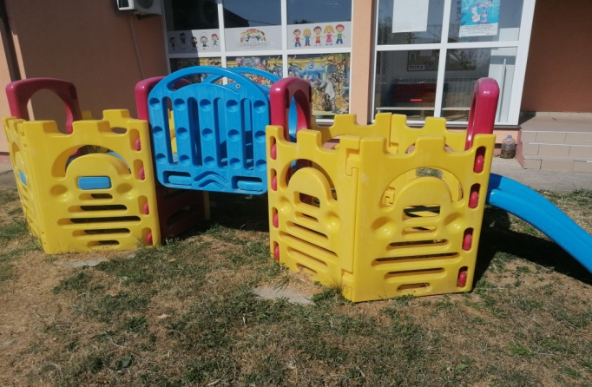 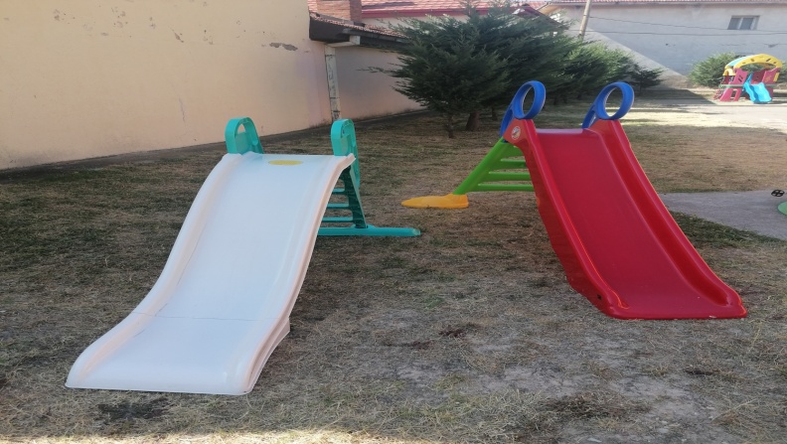

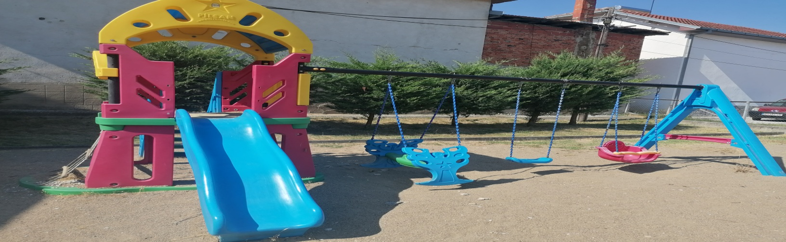

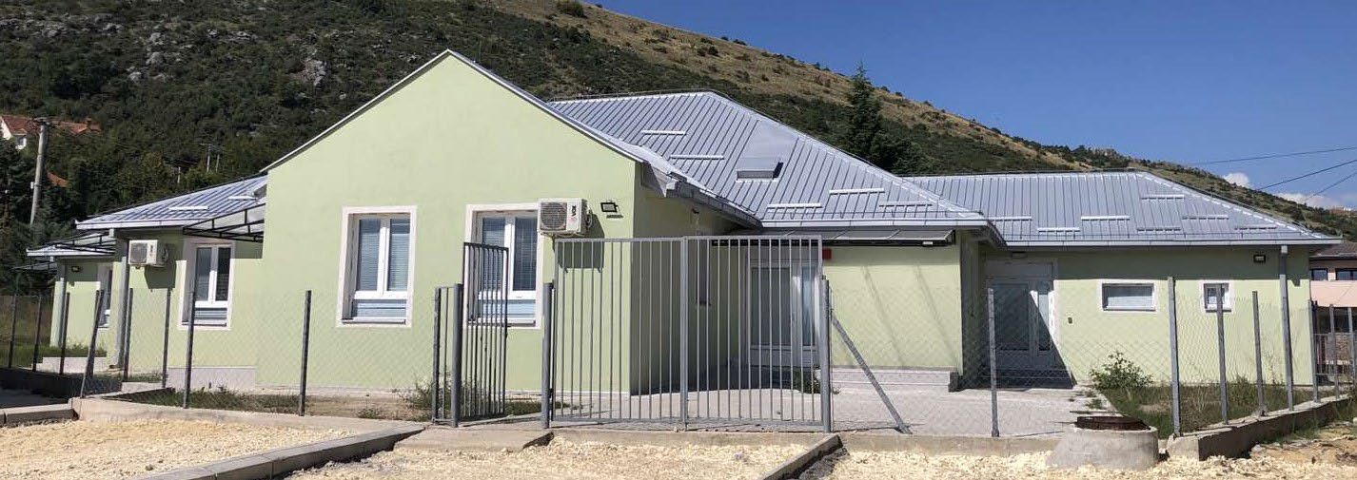

**ОБЈЕКТ СОНЦЕ**

Објектот Сонце е наменски изграден и се наоѓа во населено место Сопиште, општина Сопиште со седиште на ул.2 бр.2-А с. Сопиште со површина на 425,78 м2. Во неа се предвидени три занимални со капацитет за згрижување и воспитание на 57 деца од предшколска возраст. Исто така, предвидено е да има и помошна чајна кујна.

Објектот е од цврста градбаи располага со следниве простории: влезен трем, ветробран ходник со гардероба, мултинаменска занимална, занимална 1, санитарии за две занимални, занимална 2, занимална 3, санитарии 3, економски влез, ходник, дистрибутивна кујна, магацин за кујна, санитарна просторија за кујна (туш кабина и гардероба), канцеларија со простор за изолација, канцеларија , перална, ВЦ, службен влез, котлара, магацин за котлара, тераса 1, тераса 2 и тераса 3.

Новиот објект е подготвен за отворање доопремена е кујната, просторијата манифестации, просторијата за пеглање на постелнини, информатичка опрема, набавена е дидактичка опрема за трите занимални, детска литература и играчки за децата.

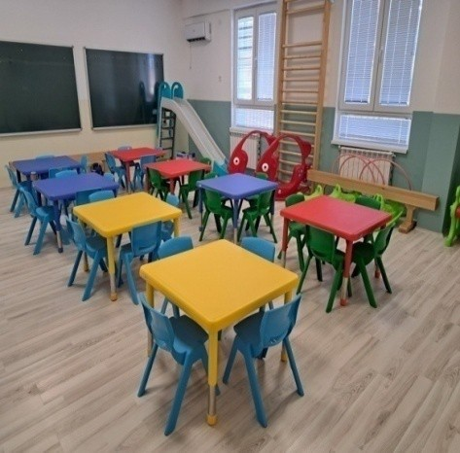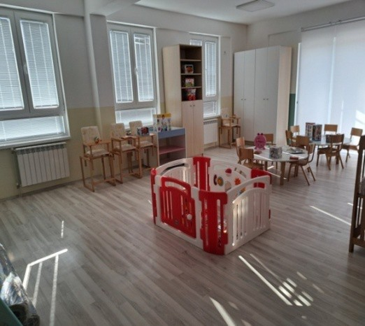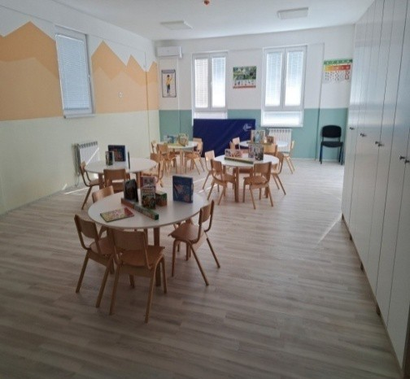

**Дворната површина** е делумно опремена реализирана е јавна набавка за реквизити за предниот дел од детската градинка и тоа: комплекс од две отворени кули, лизгалка и ограда, монтажно магаренце и коњче на федери.

Во соработка со општина Сопиште беше распишан тендер за партнерно уредување на влезот на детската градинка кој се реализира односно асфалтиран е влезот на детската градинка, поставени се канти за отпад и клупи.

**Опремeност со мебел ,дидактички играчки и други матријали за деца во детската градинка**

Просториите кои се наменети за престој на деца од 2 до 6 години и една опремена занимална-јасли за деца од 9 месеци до 2 години во објектите одговара на потребите и нормативите кои се предвидени за соодветната возраст. Сите занимални се опремени со плакари, масички и столчиња, креветчиња и друг помошен инвентар. Исто така во занималните постојат разновидни катчиња опремени со соодветни играчки и игровен материјал.

Секоја занимална е опремена според областите на интереси на децата, т.е. центри за учење. Распоредот на центрите е флексибилен и се прави во согласност со интересите и потребите на децата, програмата, активностите за тој ден како и можностите кои ги нуди самата просторија.

Основни обележја на центрите се материјалите, играчките, надгледните средства и сл. Кои се така поставени да му бидат на дофат на секое дете,а правило е во различни катчиња да се распоредуваат различни материјали кои асоцираат на специфичноста на катчето и активностите кои може да се изведуваат во него.

Во една занимална постојат следните центри:

- Литературен центар;

-Математички центар;

-Центар за игра со конструктивен материјал или конструктивен центар;

- Научно- истражувачки центар;

-Уметнички центар;

-Центар за улоги, драматизација и куклени претстави;

-Сообраќаен центар;

-Центар за изложување на детски творби.

Во зависност од темата која се обработува секогаш постои можност да се формираат и други дополнителни катчиња. За поуспешно остварување на целите изадачите на конкретната содржина која е програмски планирана, како и да се овозможи поголема ангажираност на децата,потребно е отворање на повеќе катчиња истовремено. Децата имаат активна улога во катчето кое сами ги избираат материјалите со кои самостојно работат. Материјалите во катчето се однапред подготвени во согласност со содржината и активноста што треба да се реализира, а на детето му се дава можност да направи избор според сопствените желби и интереси. Воспитувачот внимателно го следи направениот избор и ако процени дека изборот не е соодветен на способностите на детето треба да го насочи, но сепак да остави простор детето само да ја донесе конечната одлука.

Ваквиот избор на центри креира една мошне стимулативна средина за учење и осознавање низ игра, во која децата се чувствуваат сигурно, среќно и задоволно од својата активираност и своите постигнувања.

По потреба, во зависност од тематското планирање, може да се формираат и етнолошки центар, еколошки, компјутерски/информатички центар и центар за игри со песок и вода, кој најчесто се користи во топлите летни денови. Воспитувачите и негователите водат секојдневна грижа околу естетското уредување и дизајнирање на просторот, особено на центрите кои во овие занимални се различни според бројот и намената , а во зависност од потребите на воспитната група.

**Стручна литература** во матичниот објект изработена е библиотека за детска и стручна литература за вработените. Во градинката се обезбедени книги кои го следат современиот тренд на педагошка наука, како и современите потреби за реализација на воспитно- образовната дејност, списанија наменети за деца, литература за искажување на емоции кај децата, литература со песни, сликовници итн. Фондот на книги и детска литература постојано се зголемува и перманентно ќе се збогатува со нови публикации за задоволување на едукативните потреби на децата и вработените. Во објектот Сонце имаме направено набавка на нови литературни наслови, прирачници, сликовници, приказни, енциклопедии, детска и стручна литература која треба да се зголеми.

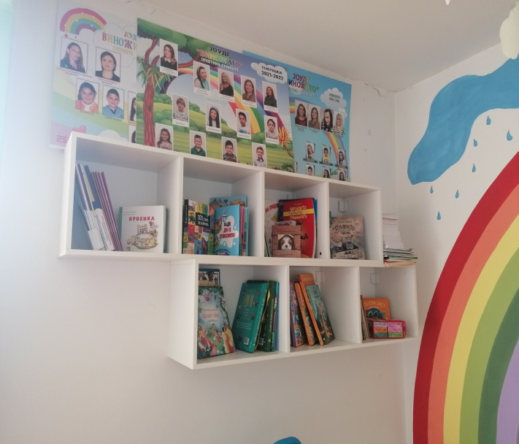 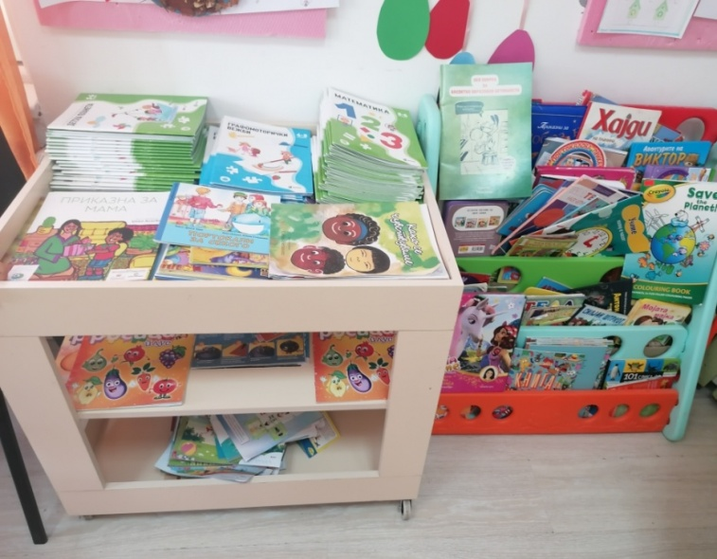

**Опременост на детската градинка ВИНОЖИТО и објектот Сонце со техничка опрема**

|  |  |  |
| --- | --- | --- |
| **Ред.**  **број** | **Техничка опрема** | **Количина** |
| 1. | ТВ Приемници | 5 |
| 2. | Лаптопи | 3 |
| 3. | Таблет | 4 |
| 4. | Клими | 9 |
| 5. | Камери | 2 |
| 6. | Безбедносни аларми | 4 |
| 7. | Принтер | 3 |
| 8. | Bluetooth звучник систем | 2 |
| 9. | Противпожарен аларм | 7 |
| 10. | ППА | 14 |
| 11. | Прочистувач на воздух (донација) | 1 |
| 12 | Комерцијално возило | 1 |

Во новиот објект со отпочнување на работа ќе имаме подобар увид на потребни работи кои треба да се набават во тековната година со цел опременоста на објектот да биде според стандардите и нормативите.

1. **ОРГАНИЗАЦИЈА НА ЖИВОТОТ И РАБОТАТА ВО УСТАНОВАТА**

Врз основа на член 168 став 5 од Законот за заштита на децата (Сл. Весник на РМ бр. 23/13, 12/14, 44/14, 144/15, 10/15, 150/15, 192/15, 27/16, 163/17, 21/18, 198/18, Службен весник на РСМ бр. 104/19, 146/19, 275/19, 311/20, 294/21 и 150/22), министерот за труд и социјална политика ја донесе Програмата за рано учење и развој базирана на ,,Стандардите за рано учење и развој,, за децата од раѓање па до шесгодишна возраст со планираницели, примери на активности, очекувани резултати, соработка со родители.

Добро организирано воспитание и образование на децата од предучилишна возраст претставува концепт кој треба да биде заснован на добри и јасно прецизни принципи од причина што овој сегмент од детското воспитание и образование е од голем општествен интерес. Оттаму се е насочено кон подобрување на условите за практична апликација на хуманистичкиот, педагошко - психолошкиот правец, кој е во функција на развој на хумана, креативна, слободна и творечка личност.

Планирање и реализирање на воспитно образовната програма со децата од две до шест години е задача на воспитувачот кој заедно со стручниот тим ги планираат активностите. Воспитно образовните активности со децата ќе се рализираат со интегрирање на содржините од различните развојни домени. Програмата овозможува воспитувачот самостојно да ги избира активностите согласно развојните и индивидуалните потенцијали на децата во воспитната група која ја води. Играта претставува основно средство, метод форма за учење и развој. Децата можат да учат низ меѓусебната комуникација, да екпериментираат, самостојно да истражуваат да учат низ игра, да ја развиваат својата фантазија и креативност, да ги изразуваат своите чувства преку музика, цртање, движење. Во текот на годината на градинката постојано ќе се создава клима за обезбедување оптимални услови за живеење и развој на децата во неа преку:

* Почитување на детскиот индивидуалитет и интегритет;
* Детските достигнувања, потребите, интересите и барањата;
* Почитување на возраста на детето;
* Почитување на потребите на семејството;
* Почитување на најновите педагошки сознанија за детскиот развоен потенцијал.

Воспитувачот во текот на целата програмска година врши опсервирање и проценка на достигнувањата и напредокот на детето и врз основа на тоа ги прилагодува активностите и стратегиите за учење. Проценката е сложен процес за кој воспитувачот го одредува потребното време, собира иформации, ги евалуира и ги документира во досието на детето.

**Воспитно образовната работа** во детската градинка ќе се реализира врз основа на Програмата за рано учење и развој и Стандардите за рано учење и развој, ќе се планира во - годишен глобален план, годишни теми, цели, активности и содржини кои се реализираат во текот на годината. Детската градинка одговорно ќе го обезбедува севкупниот амбиент кој ќе го поддржува позитивното искуство во текот на раното детство. Затоа успешното реализирање на активностите преку проекти ќе биде основен начин на работа, зошто знаењата стекнати со активно учество на децата оставаат подлабоки траги и секако се потрајни.

Децата најдобро учат кога активностите потекнуваат од нивното сопствено искуство и стекнуваат нови знаења и вештини кога ја истражуваат околината. Градинката е место каде децата имаат можност за воспитно - образовни, спортско - рекреативни, културно - забавни активности, мерки и активности за подобрување и зачувување на здравјето и за поттикнување на когнитивниот, социоемоционалниот, физичкиот и моторниот развој, како и развој на јазикот, комуникацијата и описменување и пристап кон учење.

Домените, субдомените, стандардите, индикаторите и целите се дел од Програмата за работа со децата во предучилишните установи пропишани од Министерот за труд социјална политика.

Во градинката во текот на денот се одвиваат воспитно- образовни активности во интерес на раното учење и развој на децата. Тоа се следните активности:

* Прием на деца
* Слободни активности и игри
* Исхрана
* Реализација на дневно планирање
* Пасивен и активен одмор
* Моторни активности, проекти, набљудување, активности за стекнување културни и хигиенски навики, учество во различни манифестации, индивидуална работа со деца и родители.

# ОРГАНИЗАЦИЈА НА РАБОТАТА ВО ВОСПИТНИ ГРУПИ ДО 2ГОДИНИ (ДЕТСКИ ЈАСЛИ)

Организацијата на престојот и животот на децата во јаслените групи е во согласност со официјалната Програма за рано учење и развој која и оваа возрасна категорија деца воспитно образовно и развојно ја третира според Стандардите за рано учење и развој која е надополнета со иновативни елементи од аспект на избор на стандарди според кои секое дете се следи и стимулира во индивидуалниот развој.

Воспитните активности со децата, во согласност со нивната возраст и избор на стандарди и цели ќе бидат реализирани по потреба индивидуално и групно, со што ќе се обрне внимание на сите аспекти (домени) од нивниот развој.

Малите деца учат уште од раѓање. Децата се развиваат многу брзо во периодот од раѓање до 2 години, затоа возрасните кои учествуваат во грижата и негата на малите деца треба да го поттикнат развојот и раното учење. Континуирано извршување на активностите поврзани со негата и воспитувањето овозможува почитување на физиолошкиот ритам и индивидуалните потреби и можности на детето, првенствено задоволување на потребите и интересите надетето. Делувањето и унапредувањето на детскиот развој се врши на холистички начин, преку реализирање на цели од сите аспекти на детскиот развој.

Работата со децата од јаслена возраст опфаќа нега, лична хигиена, одмор на децата, исхрана и активности на формирање на навики за целокупниот развој во соодветната возраст. Во планот за реализирање на воспитно-образовната работа со децата од најрана предучилишна возраст покрај посветеност на севкупниот развој на децата во сите развојни домени ќе се внимава и на :

**→** Воспитна работа за нега на децата и создавање на работни и културно-хигиенски навики преку навикнување на правилна употреба на приборот за јадење, правилно однесување за време на оброците, лична хигиена, постигнување на контрола на физиолошките потреби, обиди за самостојно облекување и соблекување;

**→** Воспитни активности за помагање на физичкиот развој на децата преку манипулирање со предмети, преместување, испуштање, додавање, совладување на основните движења, координација на движењата и правилна ориентација во просторот;

**→** Активности за развој на говорот преку вокализација, имитирање на гласот на животните, кратки римувани стихови, вежби за учење на нови зборови, мотивирање на децата за спонтан говор, запознавање со предметите и појавите од најблиската околина, навикнување на правилно однесување, уредност, учење да се чува од опасни предмети и др;

**→**Воспитни активности за развивање на музичките потенцијали преку слушање на музика и практикување на музички игри, пеење на песни, звучни играчки, практикување на имитативни игри итн;

**→** Развивање на можностите за приближување на техниките и материјалите за работа од ликовно воспитание преку кинење на хартија со различен квалитет (текстура), игри со тесто или пластелин, шарање со бои , игри со природен материјал како лисја свежи и суви, растенија и др.

Посебно место ќе се даде на адаптацијата на децата во новата средина,нивната социјализација во групата, зајакнување на здравјето и развивање на елементарните движења и развојот на говорот .За реализација на активностите ќе се изработи Годишна програма за работа на негователите во групите до 2 годишна возраст ,а негувателките задолжително дневно ќе планираат активности и истите ќе ги запишуваат во Дневник за работа во групите до 2 години.

**ОРГАНИЗАЦИЈА НА ДНЕВНИТЕ АКТИВНОСТИ НА ДЕЦАТА ДО 2 ГОДИНИ**

|  |  |  |
| --- | --- | --- |
| **Ред.**  **број** | **АКТИВНОСТИ** | **Време на**  **реализација** |
| 1. | Прием на деца и слободни активности (игри по избор на  децата) | до8:15часот |
| 3. | Подготовка за појадок и појадок | 8:30ч |
| 4 | Реализација на дневното планирање | 9:00ч |

|  |  |  |
| --- | --- | --- |
| 5. | Претпладневна ужинка | 10:00ч |
| 6. | Слободни игри и престој на воздух | 10:30ч |
| 7. | Тоалет и подготовка за ручек | 11:30ч |
| 8. | Ручек | 12:00ч |
| 9. | Пасивен одмор-спиење | 12:45ч |
| 10. | Ужина | 14:45ч |
| 11. | Реализација на дневно планирање | 15:10ч |
| 12. | Слободни игри | 15:30ч |
| 13. | Заминување на децата | до17:00ч |

# ОРГАНИЗАЦИЈА НА РАБОТАТА ВО ВОСПИТНИ ГРУПИ ОД 2-6 ГОДИНИ

Планирањето и реализирањето на воспитно-образовната работа за децата од предучилишна возраст како основен документ ќе биде „Стандардите за рано учење и развој” издадени

од МСПДМ, при што ќе се поаѓа од проценката на степенот на развој на децата и врз основа на тоа ќе се планираат можностите за понатамошно унапредување преку планирани воспитно-образовни влијанија во постигнување на стандардите за развој во сите развојни домени како моторен развој, социоемоционален развој, пристап конучење,когнитивен развој и стекнување на општи знаења, јазик, комуникација и описменување развој преку:

* + - Поттикнување и развој на способностите за стекнување на елементарни знаења и поими за природната и општествената средина;
    - Развој на детската креативност во сите домени како животни, работни, истражувачки и сознајни;
    - Развој и поттикнување на детската чувствителност, љубопитност, радост, задоволство и богатење на емоционалниот живот, мислење, говор, фантазија;
    - Развој на детската самостојност, индивидуалност, поим за себе, соработка со врсниците и возрасните;
    - Поттикнување на развојот на еколошката свест и воведување на основните начела за зачувување на непосредната животна средина, збогатување на искуствата за сообраќајот во потесната и пошироката околина;
    - Поттикнување и создавање на навики за здравствена заштита преку грижа за личната и колективната хигиена, користење на природните фактори и правилна исхрана;
    - Развој на културно-хигиенските навики по пат на редовно користење и употреба на културни изрази и културно обраќање кон други лица, правилна употреба на тоалет; поттикнување и создавање на работни навики кај децата како и вреднување на сопствениот и туѓиот труд;
    - Развивање на вештини за слушање на својот и туѓиот говор прекувоочување на разликите меѓу гласовните и други особини на говорот, артикулација и дискриминација на одредени гласови со целотстранување на потешкотии во нивното користење,збогатување на речникот, поврзување на говорот и користење на цели реченици, говорна креативност и творештво;
    - Поттикнувањеиразвојнасамостојноста,самодовербата,иницијативноста,способностаза воочување и решавање на проблеми;
    - Развивање на способности за правилно користење на ликовните материјали и самостојно творечко ликовно изразување,музичките способности чувството за ритам, музичко помнење, творештво, интерес за пеење и музички активности.
      * **Организација на дневните активности на децата над 2 до 4 години**

|  |  |  |
| --- | --- | --- |
| **Ред.**  **број** | **АКТИВНОСТИ** | **Време на**  **реализација** |
| 1. | Прием на деца и слободни активности (игри по изборна  децата) | До 8:15 часот |
| 2. | Утринска гимнастика | 8:15ч |
| 3. | Појадок | 8:30ч |
| 4 | Реализација на дневното планирање | 9:00ч |
| 5. | Ужинка | 10:00ч |
| 6. | Реализација на дневното планирање | 10:30ч |
| 7. | Прошетки,набљудувања и престој на свеж воздух | 11:00ч |
| 8. | Ручек | 12:15ч |
| 9. | Пасивен одмор-спиење | 12:45ч |
| 10. | Ужинка | 14:45ч |
| 11. | Реализација на дневното планирање | 15:15ч |
| 12. | Слободни игри и средување на центрите за учење | 15:50ч |
| 13. | Заминување на децата | до17:00ч |

* + - * **Организација на дневните активности на децата над 4 до6 години**

|  |  |  |
| --- | --- | --- |
| **Ред.**  **број** | **АКТИВНОСТИ** | **Време на**  **реализација** |
| 1. | Прием на деца и слободни активности (игри по избор на  децата) | до8:15ч |
| 2. | Утринска гимнастика | 8:15ч |
| 3. | Појадок | 8:30ч |

|  |  |  |
| --- | --- | --- |
| 4 | Реализација на дневното планирање | 9:00ч |
| 5. | Ужинка | 10:00ч |
| 6. | Реализација на дневното планирање | 10:30ч |
| 7. | Прошетки,набљудувања и престој на свеж воздух | 11:15ч |
| 8. | Средување на центрите за учење | 12:00ч |
| 9. | Ручек | 12:15ч |
| 10. | Пасивен одмор | 12:45ч |
| 11. | Ужинка | 14:30ч |
| 12. | Реализација на факултативни програми (по избор на  децата и родителите) | 15:00ч |
| 13. | Реализација на дневното планирање | 15:30ч |
| 14. | Слободни игри и средување на центрите за учење | 15:50ч |
| 15. | Заминување на децата | до17:00ч |

Негователскиот кадар во делот на градинката (воспитни групи од 2-6) ќе реализира активности поврзани со реализација на стандардите кои воспитувачот ги поставува во дневното планирање. Планирањето и релаизацијата континуирано ќе тече во соработка со воспитувачите и службата во градинката. Доколку градинката нема служба како нашата тогаш планирањата се прават во соработка само со воспитувачот. Истото ќе биде евидентирано во нестандардизиран документ.

Во воспитните групи од 2-6 години ќе се реализира интегралното тематско планирање, кое ги опфаќа следниве елементи:

* Задолжителни аспекти во развојот;
* Дологорочно годишно планирање кое ги вклучува глобалните воспитно-образовни цели, годишни глобални теми, организациони форми на работа, методи на подучување и учење, форми на соработка со родители/ старатели;
* Среднорочно тематско планирање;
* Дневно планирање;

Со цел поуспешно да се следат ефектите на воспитно-образовната дејност секој воспитувач води:

* Дневник за работа во воспитна група (во хартиена и електронска форма);
* Секојдневно следење на развојот на детето од сите аспекти, кое следење два пати во текот на воспитно-образовната година се евидентира во Досие на дете. Во досието се приложуваат детски, карактеристични изработки, анегдотски белешки, записи и др.;
* Годишна анализа на реализирани теми;
* Друга евиденција по потреба.

Реализацијата на планираната воспитно- образовна дејност се одвива во текот на целиот престој на децата во градинката, без строга поделба на слободни и насочени активности и со интегрален приод на сите аспекти на детскиот развој. Распоредот на останатите игровни активности во текот на денот ќе го почитуваат режимот одреден со Програмата за рано учење и развој, но со извесна флексибилност, согласно развојните, индивидуални потреби на секое дете и семејство и вклучувајќи ја креативноста на секој воспитувач, да го збогати и оплемени планираното се со цел развивање на холистичкиот пристап на развојот на секое дете.

Во сите воспитно- образовни групи ќе се преферира индивидуалниот приод кон децата, со што нема да бидат изоставени останатите потребни форми на воспитно- образовната работа.

Посебно внимание во текот на годината покрај другото ќе се посвети на:

а) Рабтно воспитание на децата;

б) Развој на здравствено- хигиенските навики;

в) Културно информативната и спортско – рекреативната дејност;

г) Еколошко воспитание на децата;

д) Едукација на децата во насока на културно и коректно однесување.

Детската градинка одговорно го обезбедува севкупниот амбиент кој го подржува позитивното искуство во текот на раното детство вклучувајќи ги и чинителите, родителите, воспитувачите. Сите имаат подеднаква улога во поттикнување на растот и развојот кај малите деца преку креирање на содржини, активности преку игра.При креирање на амбиентот кој го поттикнува развојот и ранотот учење кај малите деца ги имаме во предвид следниве принципи:

* Развојот кај децата се одвива според однапред претпоставени развојни достигнување, кои постепено стануваат сепокомплексни ,поорганизирани и се одраз на индивидуалниот развој на секое дете
* Играта е движечка сила за поттикнување на развојот на секое дете,вклучувајќи ги и децата со потешкотии во развојот
* Ефективен амбиент се постигнува кога се комбинираат активностите заучење, иницирани од децата водени од возрасните или обратно.

**Воспитувачот**- Концептот на пристап кон рано учење на децата кои престојуваат во градинката е холистички. Тоа значи дека воспитувачот работи со целото дете односно, имаме интегриран пристап на учење, нега, хранење, облекување, играње, цртање, трчање. Односно во текот на секојдневните насочени и рутински активности не се дава приоритет само на еден поединечен сегмент од развојот на детето, туку тоа се развива во сите домени подеднакво во текот на целиот период додека престојува во градинката. Раниот детски развој кај децата е поддржан, поттикнат и зајакнатпреку активности кои ги подготвува воспитувачот. Воспитувачот го поттикнува раното учење кога ги комбинира активностите, активности иницирани од

возрасниот и активности иницирани од децата. Децата најдобро учат кога се поттикнати од нивното сопствено искуство со што се стекнуваат со нови знаења и вештини преку сопственото истражување на околината која ги опкружува. Воспитувачот ги дефинира целите на активностите за учење, употребува стратегии со кои им помага на децата да ги постигнат тие цели, врши проценка на достигнувањата на детето и врз основа на тоа ги прилагодува стратегиите за учење во зависност од резултатот од таа проценка.Воспитувачот креира можност за избор на активности за учење, обезбедува подеднаква вклученост на сите деца во активностите и истовремено обезбедува амбиент за играње и учење. Во секојдневните активности воспитувачот грижата и раното учење го базира на поврзаноста на различните развојни домени кај децата, физички и моторен, социо-емоционален, когнитивен, јазикот и комуникацијата како и пристапот кон учењето.

**Основни принципи на добри практики во процесот на рано учење кои ги практикуваме во детската градинка се:**

* Планирање на содржините за подучување,
* Уредување и подготовка на средината во која децата учат,
* Изготвување на планирана дневна програма на активности,
* Начин на взаемна комуникација со децата, интеракција,
* Проценка на развојните достигнувања кај децата,
* Градење на партнерство со родителите,
* Подготовката на децата да бидат спремни за предизвиците кои ги носи новото време е приоритет во реализацијата на воспитно-образовниот дел од програмата за работа на нашата установа.

Затоа успешното досегашно реализирање на активностите преку проекти ќе биде основен начин на работа зашто знаењата стекнати со активно учество на децата оставаат подлабоки траги и секако се потрајни .

## РАБОТНО ВОСПИТАНИЕ КАЈ ДЕЦАТА

Работното воспитание кај децата треба да се негува од најрана возраст со цел да се развијат позитивни чувства кон работата и да се развијат елементарни навики и вештини кои ќе им помогнат на децата во понатамошниот развој во развивање на самодовербата како важен фактор за правилен развој на децата.

Работното воспитание, согласност со Програмата за воспитно-образовна работа со децата од предучилишна возраст ќе се реализира секојдневно преку:

**→**Активирање на децата во воспитно-образовните и животните активности во градинката;

**→**Да се создадат навики за самостојно извршување на одредени активности кои се однесуваат на самото дете како самостојно соблекување и облекување на облека пред и по спиење, соблекување и облекување на чевли, патики и др., самопослужување за време на оброци, самостојно користење на приборот за јадење и самостојно консумирање на храната, осамостојување при извршување на физиолошките потреби , одржување на хигиената, поделба на обврските меѓу членовите во групата како екопатроли, дежурни за делење на храна и ужина, средување на играчките во занималната итн.

**→** Да се создаде интерес и позитивен однос кон средствата за игра преку играње на игри со играње на улоги кои имаат имитативен карактер

**→** Развивање на креативноста на децата со активности во кои ќе имаат можност да користат различни материјали со различен квалитет и техники на користење на истите.

**→** Посети и контакти сосоодветни лица и институции;

**→** Презентирање модел на идентификација (примерот на воспитувачот) преку разработување различни содржини за таа цел: приказни, драмски текстови, песни и сл.

**→** Овој аспект на воспитно-образовното дејствување ќе биде опфатена со задачите од годишното планирање, како и задачите и содржините за секоја тема посебно.

Игрите се најприроден начин за поттикнување и негување на работното воспитание, личниот пример на воспитувачот , родителите и затоа е тесна соработката меѓу семејството и градинката и доколку се дополнуваат и поддржуваат активностите од сите ќе имаме потполн успех и ќе воспитаме деца кои ќе се способни самостојно и одговорно да се однесуваат дома и во градинка а подоцна и во училиште, кои ќе имаат самодоверба за своите можности и способности. Сите планирани активности ќе се реализираат во една прилагодена, релаксирана социо-емоционална клима, поттикнувајќи го притоа афинитетот на секое дете, но и давање на поддршка на децата и кога не успеваат во реализација на одредени активности со цел градење на самодоверба но и доверба во луѓето кои се грижат за нив. Негувањето и поттикнувањето на активност им овозможува на децата во правилниот развој во физичкиот и моторен развој , што пак придонесува за правилен развој на говорот кај децата.

Преку организирање на работилници во кои активно учествуваат и родителите на децата со користење на различни материјали ќе ја поттикнуваме љубопитноста, креативноста, кооперативноста кај децата. Со реализација на предвидените проекти и проектни активности поддршката и соработката со родителите ќе биде потребна во повеќе области како би се поттикнале своето драгоцено време да го споделат со своите деца, од што повеќекратна корист ќе имаат првенствено тие со тоа што кај децата ќе развијат почит кон вработените од градинката, љубов кон работата и развивање на чувство на одговорност за исполнување на дадените задолженија. Позитивниот став кој треба да го покажат родителите многу ќе помогне да воспитаме деца кои ќе имаат длабоко всадени позитивни чувства кон работата, ќе искажуваат почит кон возрасните, другарчињата и работата.

## ЕКОЛОШКО ВОСПИТАНИЕ

Денес сме сведоци како човекот ја уништува животната средина и се повеќе се актуелни темите за глобалното затоплување на планетата Земја и од тука се наметнува потребата од стекнување на знаења за зачувување на природата и околината во која живееме уште однајрана возраст.

Еколошкото воспитание и образование се јавува како неопходен фактор во општествениот процес, со зацврстување на темелните еколошки вредности и знаења во воспитно-образовниот процес, се овозможува нов начин на менување на севкупното човечко однесување со цел одржлив развој и соживот. На овие основи се заснова процесот на воспитување и образование за заштита на животната средина, всушност тој процес создава здрав животен простор, убав и здрав живот. Имајќи го предвид детето како дел од целокупниот еко-систем, целта на еколошкото воспитание и оваа година ќе биде правилно насочување на неговата комуникација со живата и неживата околина која го опкружува.

Познато е дека основните вредности се стекнуваат уште во првата фаза на социјализација, се одвива во најраното детство во кругот на семејството. Родителите на своите деца им ги „всадуваат“ вредностите кои ќе ги води низ животот. Уште во раното детство, децата се насочуваат во градинката а подоцна и во училиштето каде низ стручен надзор ги обликуваат своите ставови, идеи и се стекнуваат со знаења и вештини. Меѓутоа, со завршувањето на школувањето не завршува процесот на еколошко воспитување и образование.

Преку реализирање на активности и содржини од еколошкото воспитување дечињата ќе се стекнат со еколошка култура, ќе стекнувате навики кои ќе ги применуваат постојано и ќе

бидат начин на размислување, начин на однесување, едноставно начин на живот. За да се стекнат еколошките навики кај дечињата потребно е заедничко делување од страна на родителите, градинката и локалната средина за да придонесеме нашата општина да биде здраво и почисто место на живеење.

За да ги реализираме поставените цели потребно е заедничко имплементирање и делувањенаситефакторисемислинаселекцијанаотпадотзапочнувајќиоддомашнитеуслови, развивање на свест и култура кај најмладите за здрава и чиста средина, правилно поттикнување на еко навики, сите заедно да бидеме насочени кој зачувување на природата. Во оваа воспитна година ќе се обележат сите датуми кои се значајни за природата.

Согласно со наведеното,еколошката свест ќе се развива на три нивоа:

* Конкретно превземени еколошки мерки (чистење и раззеленување на дворот, уредување на занималната, одгледување различни растенија, грижа за животните и птиците, особено во зима, организирање еко – квизови и сл.)
* Воспитно-образовно делување врз децата (запознавање на детето со околината,приказни, песни, драмски текстови, разговори)
* Стручно усовршување на кадарот за воспитно-образовно дејствување на тоа поле.

Општина Сопиште го има епитетот дека е здрава животна средина, а за тоа доказ ни е постојаната миграција на населението (од другите општини) кои се населуваат во нашата општина поради добрите еко услови.

## РАЗВОЈ НА ЗДРАВСТВЕНО–ХИГИЕНСКИ НАВИКИ

Развојот на здравствените- хигиенски навики од најмала возраст се од големо значење, откривањето и искористувањето на овие навики води кон зачувување на сопственото здравје.

Предучилишната средина е една од најзначајните општествени формации која има значајно влијание врз формирањето на личноста на детето. Од особена важност е на детето да му се понуди средина каде преку активности ќе развие здрави животни навики и ќе се стекне со вештини за препознавање на опасни ситуации и вештини за безбедно однесување во околината.

Во воспитната година која следи ќе биде особено значајна за развој на здравствено хигиенски навики и ќе биде насочена кон :

* Развивање на самостојност и независност кај децата во извршувањето на секојдневните активности;
* Развивање на свесност за здраво и безбедно однесување;
* Осознавање на причините за потребата од стекнување здравствено-хигиенски навики;
* Стекнување на здравствените-хигиенски навики преку воспитување;
* Редовно миење на рацете на децата и дезинфекција;
* Редовно проветрување на просториите;
* Редовно менување на постелнина на децата;
* Чести прегледи на децата од страна на доктор;
* Разговори со родителите по однос на одржување на хигиената и здравјето;
* Редовно одржување на хигиена на сите простори и ипредметите во нив и дезинфекција;
* Разработување на содржини со соодветна проблематика;
* Следење, воведување и почитување на насоките дадени од страна на Министерство за здравство и подрачниот санитарен иснпекторат;
* Реализација и имплементација на низа проекти одобрени и понудени од страна на МТСП во насока одржување на оралното здравје, јакнење на културно-хигиенските навики и сл;
* Имплементирање и изработување на акциони планови во установата во насока на обезбедување, планирање и насочување на работата на секој учесник во воспитно- образовниот процес во услови на екстремно високи или екстремно ниски температури во лето односно зима, се во интерес на здравјето на децата, но и на возрасните,родителите, вработените и сл.

Согласно со целите на превентивно-здравствена заштита,таа ќе се реализира на три нивоа:

* + Конкретно преземени здравствени и хигиенски мерки;
  + Воспитно-образовно дејствување врз децата заради заштита на сопственото и туѓото здравје и заштита на околината;
  + Стручно усовршување на воспитно-образовниот и згрижувачко-воспитниот кадар за поттикнување на физичкото и психичкото здравје кај децата.

# КУЛТУРНО-ИНФОРМАТИВНА И СПОРТСКО РЕКРЕАТИВНА ДЕЈНОСТ

Во воспитаната2025/2026 година ќе се предвиди богата културно-информативна и спортско- рекреативна дејност преку различни активности во и вон детската градинка. За реализација на истата ќе има соработка со родителите и со надворешната средина. Со цел да се развијат кај децата навики за следење на културни настани, за учество во нив, потоа навики за спортско и рекреативно искористување на слободното време.

Планирани активности во воспитната 2025/2026 година се:

* Учество на ликовни изложби со ликовни творби на децата во и вон градинката
* Литературни активности
* Посета на галерии, музеи и библиотеки
* Организирање и учество на приредби по повод празници во и вон градинката
* Организирање на роденденски забави
* Користење на спортски реквизити и редовни гимнастички вежби
* Посета на установи и фабрики
* Разговори со децата за културните збиднувања во нашата општина и во градот и сл.

Планирани се спортски активности во дворот на детската градинка каде има исцртани креативни игри и детски реквизити кои ни даваат можност да се реализираат многу спротски активности и натрпевари.

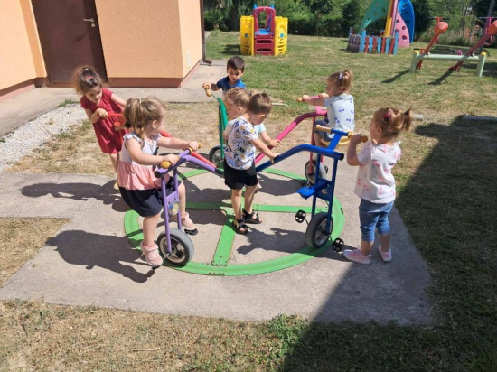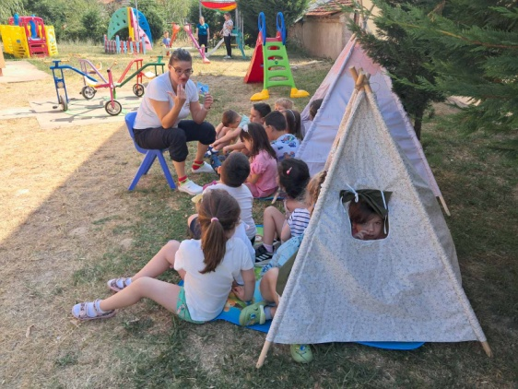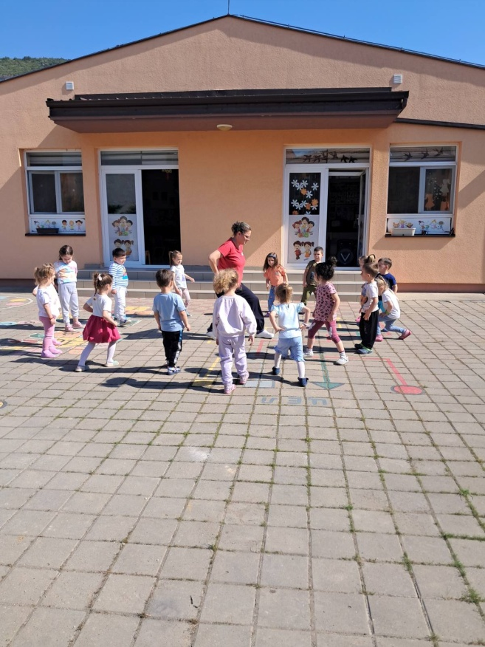

1. **ПЛАНИРАЊЕ И ПОДГОТОВКА НА ЗГРИЖУВАЧКАТА ДЕЈНОСТ И ВОСПИТНО-ОБРАЗОВНАТА РАБОТА**

Детската градинка во текот на годината планира и реализира активности и содржини со кои се стимулира развојот кај децата, а се поврзани со проекти на тема која е важна за стекнување на одредени рутински вештини, знаења и искуство.

Активностите кои се реализираат во текот на годината се планираат долгорочно, среднорочно (тематско планирање), краткорочно (дневеноперативенплан).Тие се реализираат од страна на воспитувачот, носител на активноста, но при реализирањето на активностите ќе се внимава на потребите, способностите, можностите и интереситекако и на возраста на детето.За да биде активноста поуспешна, прифатлива и интересна за децата ќе се користат различни содржини, средства, методи и форми на работа. Исто така ќе им биде овозможен слободен пристап на децата до средствата и материјалите за работа, просторот за игра, просторот за одмор, прошетка. Просторот во кој најчесто децата се движат - занималната, имаат исклучително влијание врз когнитивниот ,социјалниот емотивниот и психичкотравој на

децата. Креирањето на физички и психолошки безбедна средина, која располага со разновидни материјали, задачи и ситуации прилагодени на развојот на детето, воспитувачите го поттикнуваат учењето низ самостојно и групно истражување, преку игра и интеракција меѓу децата и возрасните.

**Тематското планирање овозможува:**

* Создавање на стимулативна и креативна средина за учење;
* Позитивна работна клима;
* Активно учество на децата;
* Можност за изразување на индивидуалните способности;
* Висок степен на интеракција;
* Примена на различни методи на работа;
* Користење на повеќе извори на знаење во градинката и надвор од неа;
* Тимска работа на воспитувачите;
* Проширување на облиците на соработка со родителите.

Со предвидените теми и активности од воспитно-образовните подрачја ќе им се овозможи стекнување на нови знаења, но и проширување на веќе стекнатите знаења преку обработка на содржините низ насочени, слободни активности, прошетки, набљудувања, посети наинституции и организации.

# ЗГРИЖУВАЧКА ДЕЈНОСТ-ЈАСЛИ

Детските јасли како организирани облик за згрижување на деца до 24 месеци ќе имаат за цел на децата од најмала возраст да им обезбедат оптимални услови за растење и развој, правилна нега и исхрана, соодветна здравствена заштита, соодржински воспитно – едукативна средина во која ќе може секое дете да открива и истражува светот околу себе , да открива и осознава своите можности и способности, да игра, да се социјализира, да комуницира и правилно да расте и да се развива.

Згрижувачкиот кадар што ќе работи во јаслените групи, ќе им се обезбеди стручна – советодавна помош од страна на стручна служба–воспитен кадар и директор.На родителите ќе им се понудат можности да се вклучат во воспитно – образовниот процес во животот иработата на градинката , можности за советување , консултации и стручна помош.

Работните задачи за нега и грижа, превентивно – здравствената заштита на децата и воспитно – образовната работа со децата од 9 до 24 месеци ги реализираат негуватели кои се подготвени за работа со деца од соодветната старосна структура.

**Секојдневните работни задачи се однесуваат на:**

**→**Континуирана дневна нега и грижа за здравјето на децата во групата

**→** Поттикнување и стимулирање на развојот на децата со најразновидни игри и песни за соодветната возраст

**→** Следење на специфичностите за раниот развој до 2 години и индивидуалните потреби на детето

**→**Создавање на поволна социо–емоционалната клима во групата

**→** Подготвување и структуирање на стимулативна средина за задоволување на желбите и потребите на децата.

**→** Планирање на активности во периодот на адаптација кои на детето му овозможуваат полесен престој и побрзо прилагодување на новиот простор , новите лица (негуватели) и деца

**→** Посебно негување на индивидуалните контакти низ едноставни контакти низ едноставни постапки, а подоцна вклучување во заеднички начин на работ (игра)

**→** Соработка со семејствата ( перманентно информирање за развојот за развојот на детето, за организацијата на животот во групата, за активностите кои се реализирани со децата, како и за актуелните прашања и проблеми поврзани со негата и здраствената состојба на децата).

Воспитно – згрижувачка дејност се реализира врз основа на Програмата за рано учење и развој за децата од јаслена група. Со цел да се обезбеди квалитетен згрижувачки воспитен процес во работата со деца од јаслена возраст активностите, целите и задачите ќе се планираат преку годишни , среднорочни, и дневни оперативни планови, а во процесот на подготување на истите ќе се вкучат стручните работници и соработници во градинката и директорот. Реализираните активности континуирано ќе се евидентираат во дневникот за воспитна група – јасли. За унапредување на квалитетот на воспитно – образовната работа и премена на програмата се планираат активности за едукација на згрижувачкиот кадар од страна на стручниот тим на градинката како и ангажирање на стручни лица надвор од градината.

# ОРГАНИЗАЦИЈА НА ВОСПИТНО-ОБРАЗОВНАТА ДЕЈНОСТ

Воспитно – образовната работа ќе се планира и реализира интегрирано и холистички на неколку нивоа: на ниво на група, на ниво на возрасни групи, на ниво на објект и на ниво на Установа. Воспитно – образовниот процес ќе се реализира низ игри и активности (перцептивни, моторни , истражувачки , работни, творечки , здравствено – хигиенски и др.) кои ќе овозможуваат поддршка на детето да се само спознае, да развие позитивна слика за себе и за се она што го опкружува.

Основна цел на градинката е создавање на стимулативна средина за рано учење и унапредување на детскиот развој кој ќе ги поттикнува вештините за критичко и креативно мислење на децата, развивањето на фантазијата, потикнување на детската љубопитност, да истражува, открива, да осознава, логички да размислува и решава проблеми. Децата се подготвуваат и за почитување на мултикултирализмот и почитување и прифаќање на различностите. Ова ќе го направиме да биде возможно и потикнато преку планирање и организирање на активности.

Воспитувачот во своите планирања самостојно води грижа за создавање на стимулативна средина, која ќе биде отворена за индивидуалните разлики меѓу децата, а ќе ја поттикнува комуникацијата меѓу нив, размената на информации и прифаќање на туѓи ставови и мислења.

Сите планови и реализирани активности ќе бидат евидентирани во соодветната педагошка евиденција.

Во воспитната година 2025/2026 година ќе се реализира следниот каталог на настани – месечно планирање по теми, поради хетерегеноста на групите подтемите се поделени според возраста на децата односно мала и голема група:

|  |  |  |
| --- | --- | --- |
| **СЕПТЕМВРИ- ОКТОМВРИ** | | |
| **ТЕМА**  **Јас,градинката и моето семејство** | **Очекувана ЦЕЛ** | |
| **МАЛА ГРУПА** | | |
| 1.Да се запознаеме-Јас сум... | -споделување на информации за себе и споредување со другите | |
| 2.Семејство-растење,развивање,учење | -емпатија,почит кон семејството и семејните односи | |
| 3.Денови на туризмот-патуваме,летуваме,светот го проучуваме | -Соработка,комуникација со врсници и со возрасни лица | |
| 4.Чист воздух,здрава околина-мини излет | -Прифаќање на културни,социјални и физички разлики преку заеднички активности | |
| 5.Недела посветена на децата-права,слободи,детска заштита | -Развивање другарски однос,толеранција,меѓусебно разбирање | |
| **ОКТОМВРИ -НОЕМВРИ** | | |
| **ТЕМА**  **Есента има жолта свила,портокалова лика и насмевка мила** | | **Очекувана ЦЕЛ** |
| **МАЛА ГРУПА** | | |
| 1.Овошје и зеленчук во кошнички бели-за децата слатки,плодови зрели | | -познавање на корист,полза од конзумирање здрава храна,витамини и минерали |
| 2.Есента во мојот крај-пејсажи,творечки активности | | -сликовито опишување и претставување на зададена тема |
| 3.Есенска работилница со родители-Златна есен | | -зацврснување на соработката со родителите,разменување идеи,мислења |
| 4.Светска недела на љубезноста-емоции,емпатија и солидарност | | -слободно изрзување на емоциите во интеракција со други лица |
| 5.Кроиме и броиме-Есента низ бројки | | -препознавање,посочување на броевите до 10 |
| **НОЕМВРИ-ДЕКЕМВРИ** | | |
| **ТЕМА**  **Снежна виулица-празнична врвулица** | | **Очекувана ЦЕЛ** |
| **МАЛА ГРУПА** | | |
| 1.Довидување есен-добредојде зима | | -именување годишни времиња и разликување на истите |
| 2.Снежни игри-моторика,рамнотежа,концентрација | | -зајакнување на моториката,рамнотежата и концентрацијата |
| 3.Празнични песни-весели и лесни | | -Интерес,желба за пеење,заземање правилен пеачки став |
| 4.Снежни бајки,сказни активности разни | | -слушање со внимание-бајки,сказни и учество во анализа на содржини |
| 5.Новогодишни работилници-креативност,истрајност,иницијативност | | -развивање вештини-креативност,истрајност,иницијативност |
| **ДЕКЕМВРИ-ЈАНУАРИ** | | |
| **ТЕМА**  **Зимската радост детски приказни крои** | | **Очекувана ЦЕЛ** |
| **МАЛА ГРУПА** | | |
| 1.Спротивности и разлики-воочуваме,посочуваме(годишни времиња) | | -способност за воочување разлики и спротивност |
| 2.Зимска новогодишна приредба-музичка манифестација | | -интерес за учество во разни музички манифестации |
| 3.Народни обичаи-празнична трпеза | | -зачувување и вреднување на народните обичаи |
| 4.Говорни игри-зимски доживувања /раскажуваме,говориме,твориме | | -правилно изразување,говор и комуникација |
| 5.Ликовни творби-Во зима... | | -употреба на различен прибор за боење,сликање-мрсни боички,водени боички,темперни,акрилни бои |
| **ФЕВРУАРИ-МАРТ** | | |
| **ТЕМА**  **Што се можам јас...** | | **Очекувана ЦЕЛ** |
| **МАЛА ГРУПА** | | |
| 1.Со моливче во рака цртам разни форми без мака-графомоторички активности | | -развивање на фина моторика/графомоторички вештини |
| 2.Класификација и серијација-форма,големина,облик,боја | | -оспособување за класифицирање и серијација |
| 3.Човечко тело-градба,функција,исхрана | | -запознавање со градбата на човековото тело и функцијата на органите |
| 4.Лепиме,сечиме,моделираме-активности со употреба на различни водови материјали | | -правилно држење ножички,контрола на дланки и прсти при извршување на активности со сечење,лепење,моделирање |
| 5.Светски ден на среќата-нашите емоции,искажување контрола и способност за идентификување | | -самоконтрола и воздржување при искажување на негативни емоции |
| **МАРТ-АПРИЛ** | | |
| **ТЕМА**  **Истражуваме со нови знаења се поткрепуваме** | | **Очекувана ЦЕЛ** |
| **МАЛА ГРУПА** | | |
| 1.Да ја истражиме природата | | -Набљудување и забележување промени во околината на живеење |
| 2.Денови на театарот-малите големи актери | | -учество во театарски претстави,анимации |
| 3.Играме под маски-априлијада,маскембал | | -играње симболички игри,прифаќање на различни социјални улоги |
| 4.Планетата мила, наша гордост и сила | | -еко свест,грижа и заштита на средината во која живееме |
| 5.За растителниот и животинскиот свет... | | -љубов,грижа и внимание кон разни видови на растенија и животни |
| **МАЈ** | | |
| **ТЕМА**  **Мајско патување низ детскиот свет** | | **Очекувана ЦЕЛ** |
| **МАЛА ГРУПА** | | |
| 1.Денови на сонцето-најголемиот природен фактор | | -топлина и светлина-природни поими |
| 2.Вода,воздух,земја | | -запознавање со природните фактори и нивното значење за човекот |
| 3.Сообраќајот низ светот | | -познавање на опасности од несоодветно и неправилно однесување во сообраќајот |
| 4.Пролетно патување во светот на инсектите | | -животот и опстојувањето на инсектите во природата |
| 5.Традиционалана храна од природата | | -негување и чување на традицијата |
| **ЈУНИ, ЈУЛИ и АВГУСТ** | | |
| **ТЕМА**  **Летната магија бескрајно да трае,преку рекреација и летна анимација** | | **Очекувана ЦЕЛ** |
| **МАЛА ГРУПА** | | |
| 1.Светски ден на детето-музичка манифестација | | -чевствување на патронат на градинката,интеракција со врсници и возрасни лица |
| 2.Денови на музиката-македонски фолклор | | -пренесување на музичката традиција од колено на колено |
| 3.Го одбележуваме светскиот ден на чоколадото-летна работилница | | -развивање вештина за активности поврзани со храна |
| 4.Летни конструктивни активности со песок и вода | | -употреба и контрола на дланки,прсти и рака |
| 5.Подвижни,традиционални игри | | -зачувување на традицијата низ детските игри |

|  |  |  |
| --- | --- | --- |
| **СЕПТЕМВРИ- ОКТОМВРИ** | | |
| **ТЕМА:” Јас,градинката и моето семејство”** | **Очекувана ЦЕЛ** | |
| **ГОЛЕМА ГРУПА** | | |
| **-**Добредојдовте нови и стари другарчиња-ајде заедно да раснеме; | -Да се подржува кон збогатување на сопствеото социјално искуство. | |
| -Нашата татковина во срце ја носиме; | -Да се поттикнува да развива патриотски чувства кон татковината. | |
| -Ајде да спортуваме-правилно тело да градиме; | -Да се усовршат основните природни движења: одење, трчање,скокање,качување,провлекување. | |
| -Сите имаме улоги разни во семејството мое; | Да се поттикнува да стане свесно за сопствениот статус и улогата во однос на поставување на правилата во групата и семејството и нивно почитување. | |
| -Светска недела на детето-Децата светот го красат; | Детето поставува прашања за другите деца,нивните физички карактеристики,нивните семејства,етнички карактеристики,културни различности. | |
| **ОКТОМВРИ –НОЕМВРИ** | | |
| **ТЕМА:”**  **Есента има жолта свила,портокалова лика и насмевка мила”** | | **Очекувана ЦЕЛ** |
| **ГОЛЕМА ГРУПА** | | |
| **-**Звуците на есента(ветрот,дождот,лисјата); | | Детето умее да ги опишува карактеристиките на годишните времиња. |
| -Кои птици заминуваат на југ,а кои презимуваат кај нас?; | | Детето покажува грижа и интерес кон растенијата и животните. |
| -Зимскиот сон на шумските животни; | | Детето именува разни животни средини во кои опстојува животинскиот свет. |
| -Мојот град празнува,слободно живееме и знамиња вееме; | | Да се запознава со значењето на локалните и државните празници. |
| -Се спремаме за зима-зимница правиме; | | Да се развива способност за искористување на играта и игровните активности во функција на учење и откривање. |
| **НОЕМВРИ-ДЕКЕМВРИ** | | |
| **ТЕМА:”Снежна виулица-празнична врвулица “** | | **Очекувана ЦЕЛ** |
| **ГОЛЕМА ГРУПА** | | |
| -Шарени денови-облачиња во необични форми; | | Да се поттикне способноста за истражување, споредување, именување на бои,текстура,простор,форми,облаци на предмети во две и три димензии. |
| -Есенска гозба носи и Северко дува и коси; | | Да се развијат способности за истражување и разликување на одредени звуци,гласови,шумови,движења. |
| -Нашата градинка заедно ја украсуваме; | | Да се поттикнува да ја користи својата креативност во секојдневни ситуации. |
| -Писмо до Дедо Мраз со нашите желбички; | | Да се поттикнува со користење на шари и цртање да напише некоја порака. |
| -Новогодишни честитки за сите деца во светот; | | Да стекне ликовни вештини за контрола и координација на движењето на раката при користење на приборот за разни ликовни техники. |
| **ДЕКЕМВРИ-ЈАНУАРИ** | | |
| **ТЕМА:”Зимска радост детски приказни крои“** | | **Очекувана ЦЕЛ** |
| **ГОЛЕМА ГРУПА** | | |
| -Дечињата го покажуваат нивниот талент на нашата Новогодишна приредба; | | Да се оспособи за координирано движење на телото според тактот на музиката. |
| -Коледарски и Божиќни песни,обичаи и игри; | | Да се развива интерес и љубов кон традиционалната народна музика и играње на традиционални народни ора. |
| -Снегулки бели за радосни детски игри; | | Да се поттикнува да ја користи својата креативност во секојдневни ситуации. |
| -Зимска топла облека за нашите главчиња и рачиња; | | Да се поттикне и подржува сфаќањето на причинско-последничните врски и релации. |
| -Белите мечки,волците и пингвините царуваат во ладовините; | | Да се поттикнува за мисловна класификација и мисловна серијација преку говорно творештво. |
| **ФЕВРУАРИ-МАРТ** | | |
| **ТЕМА:”Што се можам јас... “** | | **Очекувана ЦЕЛ** |
| **ГОЛЕМА ГРУПА** | | |
| Креираме и истражуваме за мразулците и снегулките; | | Да се поттикнува потребата за користење на истражувањето како форма на учење. |
| Мојот град в зима-снежна кралица мила; | | Детето умее да ги опишува карактеристиките на годишните времиња. |
| Заедно ги откриваме првите предвесници на пролетта; | | Да се поттикнува интерес кон научниот пристан во проучување то и осознавањето на природата,растенија,животни и човекот. |
| Нашите рачиња вешти можат да изработат неверојатни нешта; | | Да се поттикнува да ја користи својата креативност во секојдневни ситуации. |
| Празникот на жените го празнуваме,честитки подготвуваме,со љубов ги подаруваме; | | Да ги развива и негува позитивните емоции,како што се: љубов,радост,среќа,задоволство,опуштеност и сигурност. |
| **МАРТ-АПРИЛ** | | |
| **ТЕМА:”Истражуваме,со нови знаења се поткрепуваме –повикај ја пролетта во сите виножитни бои “** | | **Очекувана ЦЕЛ** |
| **ГОЛЕМА ГРУПА** | | |
| -Прошетка во шумата и дружење со нејзините убавини; | | Да се развива способноста за ориентација во просторот. |
| -Дали знаеш дека...?Откриваме нови хоризонти на знаења; | | Да се развиваат способности за стекнување на знаења за средината и опкружувањето преку конкретно набљудување и манипулирање. |
| -Броевите и буквите се важни во детскиот свет; | | Да се поттикне формирање на иницијативност, трпеливост, истрајност, љубопитност, прецизност како особина на личноста. |
| -Христијани сме ние Велигден го празнуваме и јајциња бојадисуваме; | | Да се спознае,да умее да ги препознава,да ги прифати и почитува својата културна и етничка припадност и различностите во културниот и националниот идентитет на сите етнички заедници во државата. |
| -Чувај ја планетата Земја –таму има воздух чист; | | Да се стекнува со елементарни претстави за планената Земја. |
| **МАЈ** | | |
| **ТЕМА:”Мајско патување низ детскиот свет-проучуваме природни фактори “** | | **Очекувана ЦЕЛ** |
| **ГОЛЕМА ГРУПА** | | |
| **-**За што ни служи водата и како треба да ја чуваме?; | | Да се поттикнува кон свесност за сопствената улога во поддршката за опстанокот на природата. |
| -Кога е месец Мај се е во миризлив сјај; | | Да се поттикнува интересот и љубовта кон природата. |
| -Што ме опкружува во мојата околина и во месец Мај; | | Да се поттикнува еколошката свест и прифаќањето на екологијата како дел од современиот начин на живеење. |
| -Како да го заштитеме воздухот од загадување; | | Да се поттикнува развојот на свесноста за сопствената улога во поддршката на опстанокот на природата. |
| -Сонцето и земјата-другари се два; | | Да се поттикне кон осознавање и откривање на својствата, зна- чењето и примената на водата, воздухот,почва, светлина, звук. |
| **ЈУНИ, ЈУЛИ и АВГУСТ** | | |
| **ТЕМА:’’Летната магија бескрајно да трае преку рекреација и детска анимација “** | | **Очекувана ЦЕЛ** |
| **ГОЛЕМА ГРУПА** | | |
| -Што ни носи летото; | | Да се развиваат способности за препознавање на годишните времиња. |
| -Одиме на планина,езеро или море за летниот одмор; | | Да се развива потребата од поставување прашања со цел да се добие објаснување за нештата што не се јасни. |
| -Водените авантури во летните горештини; | | Да се поттикне да комбинира секвенци на неколку моторички движења на организиран начин (полигон). |
| -Бонтон на плажа и детски пливачки реквизити; | | Да се поттикнува развојот на свесноста за сопствената улога во поддршката на опстанокот на природата. |
| -Подводното богатство го истражуваме со помош на подморница; | | Да се поттикнува развивање свесност за сопствените начини и пристапи во откривањето нови сознанија. |

Извештај за проекти 2024/2025 год.

Нашата градинка во текот на воспитно- образовната 2024/ 2025 година ги испланира и изреализира активности и содржини со кои се стимулира развојот кај децата а се поврзани со редовната воспитно -образовна работа и проекти на теми кои се важни за стекнување на нови знаења, одредени рутински вештини и искуства.

I. Проект: Игри без граници

Цели на проектот:

* Да се развива способност за координација на телото и одржување на рамнотежа;
* Да се поттикнува свесноста за сопственото тело кај децата,свесност и разбирање за важноста на одржувањето на сопственото здравје и благосостојба;
* Да ги запознаат своите способности и можности за движења;
* Да стекнат самодоверба во она што можат да го прават и да им овозможи да ги почувствуваат позитивните придобивки: контрола на телесната тежина, издржливост, флексибилност и еластичност;
* Да се развива нивото на толеранција и трпеливост, контрола на емоциите и како да се носат со успех/неуспех,како и прифаќање на пораз;

Активностите за овој проект се реализираа преку целата воспитна година и тоа од 02.09.24 до 30.05.25 година.

Во прилог ќе следуваат активностите за проектот поткрепени со слики - ,,Игри без гарници,,.

* Игри без граници-натпреварувачка игра (01.10.2024);
* Си играм со песок-игра на отворено(11.09.2024);
* Среќа-среќно дете-искажување емоции(20.11.2024);
* Слончето Елмар- Светски ден на лицата со попреченост (03.12.2024);
* Снежни топки-натпреварувачка игра (17.01.25);
* Прошетка во природа-набљудување (07.04.25);

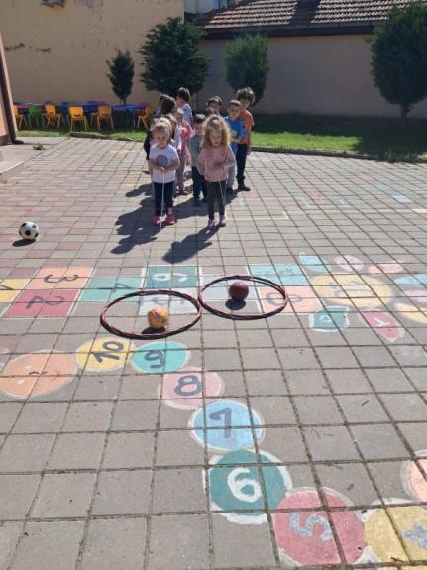  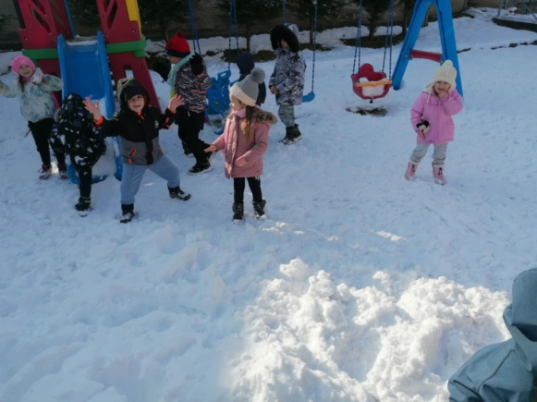 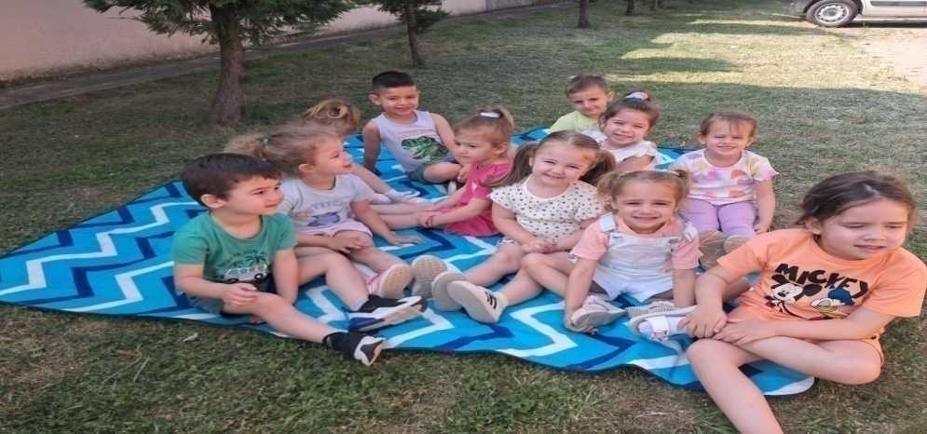

II. Проект: Децата во светот на музиката

Цели на проектот:

* Музиката на рана возраст им помага на децата да ги изразат и да ги споделуваат чувствата,за да можат да се нишаат,да потскокнуваат,да ги движат рацете во ритамот на музиката што ја слушаат;
* Да се поттикнува способност за меѓусебно поврзување коешто влијае врз развојот на мозокот, емпатија,доверба и соработка;
* Развивање на способност за користење на разни музички инструменти,;
* Да се усоврши координацијата на движењата,чувство за ритам,меморија,како и способност за слушање;
* Да се поттикнува детето преку музиката на полесен да ги изразува своите внатрешни емоции,како и дека со нејзина помош полесно ја развиваат самодовербата;

Активностите за овој проект се реализираа преку целата воспитна година и тоа од 02.09.24 до 30.05.25 година.

Во прилог ќе следуваат активностите за проектот поткрепени со слики - ,,Децата во светот на музиката,,.

* Светот на Биби шарен е цел-стихотворба (23.09.2024);
* Дедо Мраз-пеење песни (06.03.2025);
* Мама-стихотворба (01.03.2024);
* Дајте музика-ритмичка игра (30.04.2025);
* Народни обичаи-игарње оро (29.05.2025);

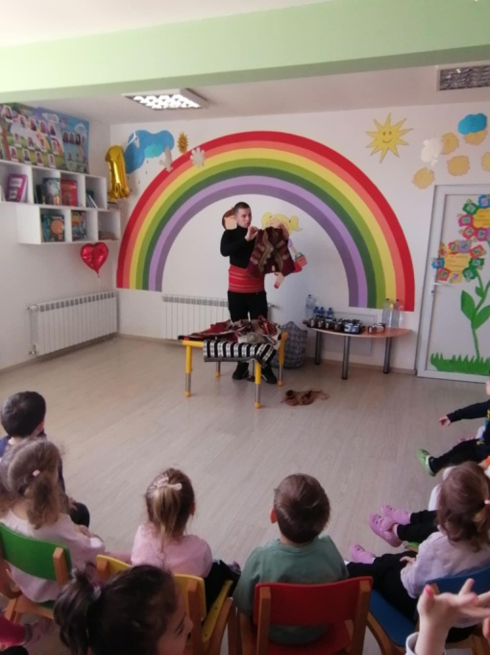 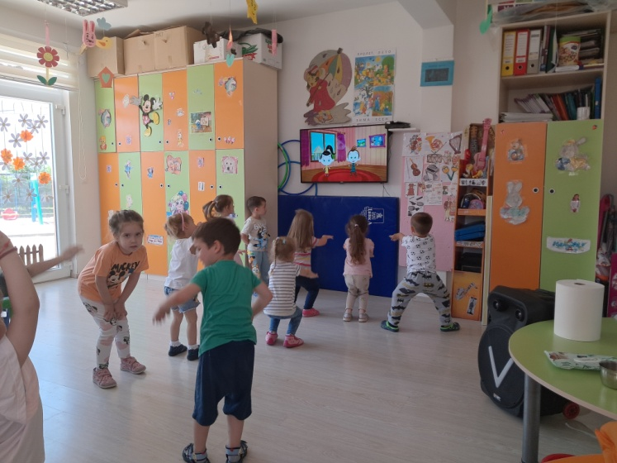

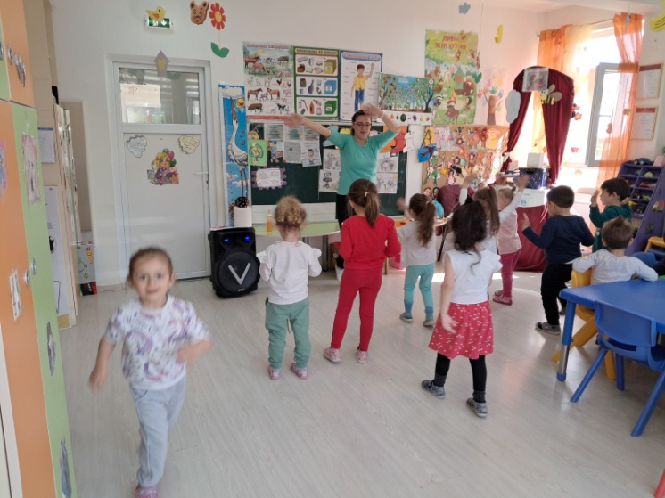 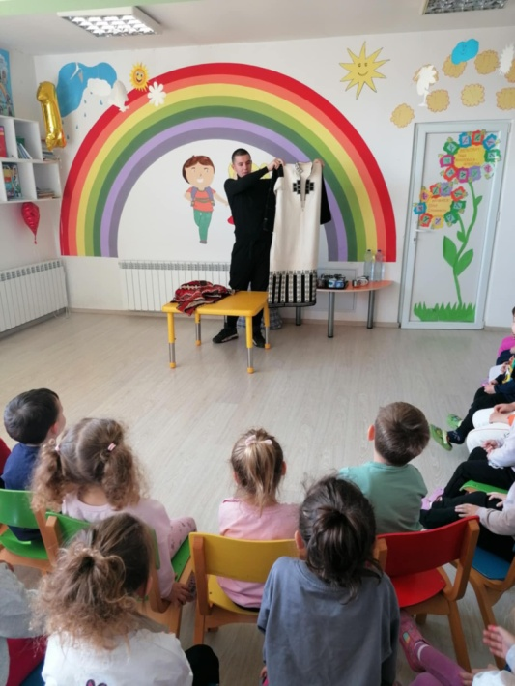

III. Проект: Мојата зелена градинка

Цели на проектот:

* Да се поддржуваат активности со децата надвор којшто помагаат на менталното здравје користејќи рециклирачки материјали;
* Децата престојувајќи во природа подолго се попаметни,посреќни,повнимателни и помалку загрижени;
* Да се поттикнуваат децата послободно да размислуваат,да смислуваат активности и да му пристапат на светот на иновативен начин;
* Да се учи детето на одговорност и правилен однос кон животната средина;
* Да се негува природата,да се мотивираат децата да станат еко-херои и да ја штитат планетата Земја;

Активностите за овој проект се реализираа преку целата воспитна година и тоа од 02.09.24 до 30.05.25 година.

Во прилог ќе следуваат активностите за проектот поткрепени со слики - ,,Мојата зелена градинка,,.

* Прошетка во блиска околина-набљудување (27.09.2024);
* Садиме цвеќиња-практична игра (07.11.2024);
* Живеам во здрава животна средина-прошетка (04.12.2024);
* Изработка на куќичка за птици-конструктивна игра (04.01.2025);
* Садиме жито за животните- практична игра (24.02.2025);

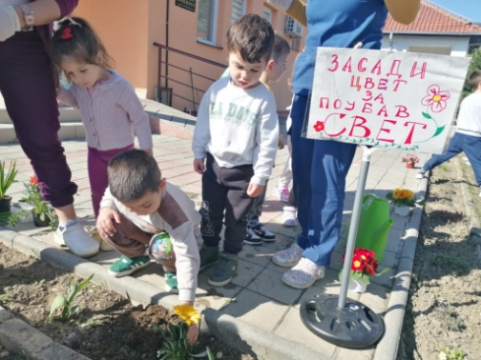 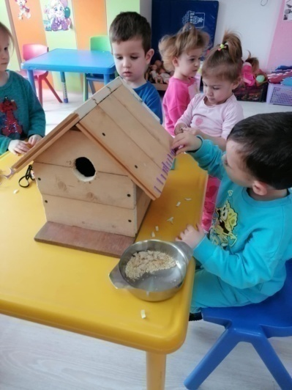 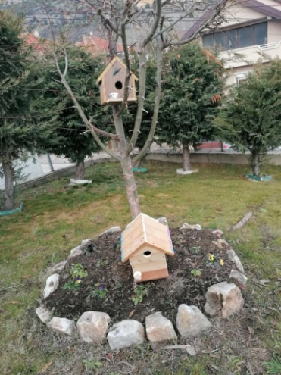

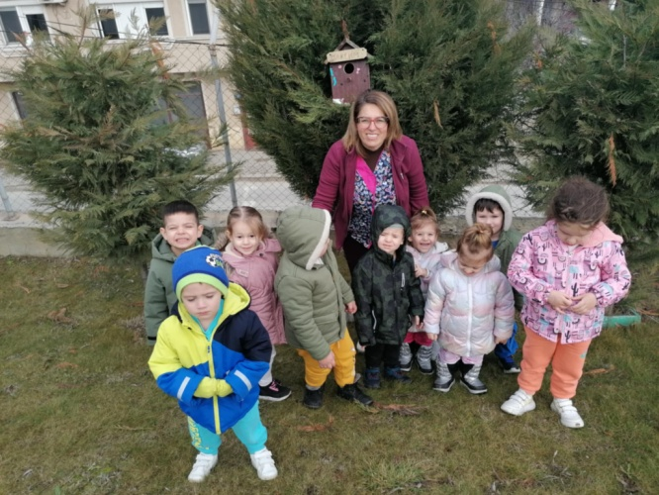 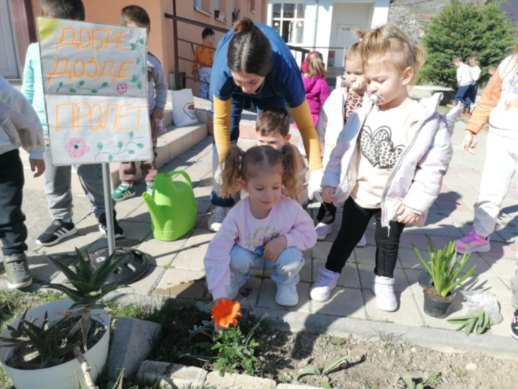

Учење и работа преку проекти во оваа воспитна година се предвидени следните 3 проекти, и тоа :

**Проекти за воспитна 2025/2026год**

**Мала и голема група**

1. **Македонска култура и традиција**

ЦЕЛИ:

-Разбирање на поимот Македонска култура-колевка на македонската државност и одржливост;

-Промовирање на македонските народни обичаи и традиција;

-Запознавање со богатата музичка култура и фолклор;

-Чествување на најголемите христијански празници;

-Подигање на детската свест за правилно употребување на македонскиот литературен јазик;

-Негување на споменот на македонските народни херои,културни споменици и цркви;

-Запознавање со квалитетот и разновидноста на вкусот на македонската храна.

1. **Емоциите низ игрите и активностите**

ЦЕЛИ:

-Способност за препознавање и разликување на различни видови на емоции;

-Контрола на искажување на негативните емоции во детските активност;

-Идентификување на видот на емоции во даден момент;

-Покажување на чувство на емпатија кон интровертно другарче и превземање на иницијатива за негово вклучување во играта;

-Следење на развојот на емоционалната интелигенција на детето од најмала возраст;

-Правилно реагирање и самоконтрола на детето во дадена ситуација;

-Детето отворено да ги кажува причините и да зборува за своите сопствени емоции.

1. **Во сообраќај .....**

ЦЕЛИ:

-Сообраќајна едукација на децата и запознавање со основните правила и прописи во сообраќајот;

-Бонтон на улица,раскрсница,пешачки премин;

-Оспособување за препознавање на ризиците и опасностите во сообраќајот;

-Запознавање со различни видови на превозни средства;

-Препознавање на сообраќајните знаци, нивното значење и функција;

-Запознавање со професијата сообраќаец;

-Подигање на свеста на детето како директен и индиректен учесник во сообраќајот.

Во реализацијата на овие проекти се има за цел да се развијат сите позитивни карактерни особини кај децата, да се зајакнат нивните способности (физички и психички). Да стекнат поголема самодоверба и самостојност во извршувањето на дадените задачи.

Да се поттикнат самите да дадат иницијатива за решавање на некоја проблемска ситуација или самите да произведат, креираат некоја нова активност или игра.

Проектите се планира да се реализираат во внатрешниот простор во градинката и во надворешниот односно во дворот или во блиска околина, секако во согласност со можностите и условите. Ќе бидат вклучени и родителите, со што ќе се зацврсне соработката и врската помеѓу воспитувачот, децата и родителите.

Се планираат бројни креативни работилници, со употреба на разни видови на материјали за работа, аудио-визуелни средства кои секако ќе помогнат во подобро и поефикасно реализирање на дадените проекти.

По договор се планира и соработка со локалната заедница доколку тоа го налага самиот проект и во зависност од тамошните услови и можности.

**5.СТРУЧНО-ПЕДАГОШКА ДЕЈНОСТ НА ДЕТСКАТА ГРАДИНКА**

## ЗДРАВСТВЕНА И СОЦИЈАЛНА ЗАШТИТА НА ДЕЦАТА

1. ***ЗДРАВСТВЕНА ЗАШТИТА***

Здравствената заштита во детската градинка пред сé има превентивен карактер и се спроведува согласно утврдените законски норми, во соработка со Центарот за јавно здравје од Скопје. За да се создадат оптимални услови за правилен психофизички развој, зачувување и унапредување на здравјето на децата во градинката се обезбедени потребните мерки , активности и постапки односно редовна дезинфекција, дезинсекција и дератизација на целиот објект, поволни микроклиматски услови, максимална хигиена во сите простории и на санитарните простории.

Главна цел на здравствената заштита и превенција кај децата од предучилишна возраст е да им се овозможи на децата правилен раст и развој преку развивање на културно – хигиенски навики, правилен однос кон исхраната односно важност и потреба за здрава храна,спортско- рекреативни активности, културно-забавни, како и сите останати активности и мерки кои ќе допринесат во подобрување и зачувување на здравјето, емоционалниот, физичкиот,менталниот и социјалниот развој кај детето.

Од страна на Директорот и Стручниот совет секоја воспитна година се изработува Програма за здравствена заштита на дечињата во ЈОУДГ ВИНОЖИТО Сопиште со која ќе се утврдат целите и активностите кои треба да се превземат и реализираат во текот на воспитната година со цел здравствената состојба и грижата за дечињата да биде приоритет и услов за правилен психофизички развој.

Развојниот процес кај децата во делот „Здравје и моторички развој“ е даден преку следните подрачја:

**Груб моторички развој**, кој се однесува на воспоставување контрола на рамнотежата и координацијата на деловите од телото при одење, трчање, скокање, качување по скали, лизгање, бркање и сл.

**Фин моторички развој**, децата стекнуваат вештина како да ги користат дланките и прстите при фаќање, цртање, закопчување, отворање, сечење и сл. Здраво и безбедно однесување,децатазапочнуваат даразбираатдекадневнитерутинскиактивностиибезбедните практики влијаат на нивното здравје и

**Сензомоторен развој**, кој се однесува на стекнувањето на способности тие давоспостават интеракција со околината преку комбинација на сетилата и моторните вештини.

Во програмата за здравствена заштита опфатена е и физичката активност како превентива за правилен развој на децата и тоа:

* Во јаслена возраст неопходно е да се адаптира детето на одредени движења и вежби достапни за неговата возраст
* Зад ецата од 3 години ќе биде предвидена утринска гимнастика со голем број на вежби.

Во програмата за здравствена заштита во оваа воспитна година е предвидено да се реализира едукативно предавање за хигиенски навики, запознавање со сетилата, едукативно предавање за одржување на хигиена на устата,односно како правилно децата треба да ги мијат

забите и колку често треба да го прават тоа ,за сите деца и на истите да им биде извршени систематски преглед на забите и да се направи посета на забна ординација и амбуланта.

Секојдневно ќе се врши дневна тријажа со цел увид во здравствената состојба и епидемиолошка состојба на децата како би се спречило развој и ширење на инфективни заболувања. Ќе се продолжи со соработката со родителите за да се следи здравствената состојба на дечињата на дневно ниво, советувајќи ги настинатото и болно дете да се однесе кај својот избран матичен лекар на понатамошен третман и лекување. После завршеното лекување за повторен прием на детето во група ќе се бара медицински документ дека детето може да посетува градинка.

Систематски ќе бидат следени и евидентирани параметрите на раст и развој односно телесната тежина и висина на децата во воспитните групи. Од страна на детската градинка ќе бидат реализирани повеќе активности од областа на здравствена заштита .

Развојот на здравствените- хигиенски навики од најмала возраст се од големо значење, откривањето и искористувањето на овие навики води кон зачувување на сопственото здравје.

Вработените во градинката подлежат на редовни задолжителни здравствени прегледи кои се реализираат согласно законските прописи и тоа: вработените во кујна, технички персонал и воспитно-згрижувачкиот кадар. Сите вработени ќе имаат редовен систематски преглед, кој што задолжително се прави на две години и тековно се продолжуваат санитарните книшки.

## СОЦИЈАЛНА ЗАШТИТА

Социјалната работа е една од најважните во предучилишното воспитание и образование, бидејќи се обезбедуваат еднакви можности за сите деца и се надминуваат социјалните разлики во неповолни ситуации или состојби. Разликите кои децата ги донесуваат во однос на личните способности, претходно знаење, етничка припадност, семејни вредности, верување и обичаи мора да се почитуваат.

Ако предучилишната установа е место за секојдневниот живот на децата, таа треба да биде и место каде што сите деца можат да се искажат, да развиваат партнерски односи, да има интеракција со родители и заедницата. Социјалната заштита е систем на мерки и активности и политики за спречување и надминување на основните социјални ризици на кој е изложен граѓанинот во текот на животот за намалување на сиромаштијата и социјална исклученост и за јакнење на неговиот капацитет за сопствена заштита.

Во соработка со родителите и вработените во ЈОУДГ ВИНОЖИТО Сопиште секоја година организираме хуманитарна акција и оваа година планираме да се реализира хуманитарна акција.

## ЈАВНА И КУЛТУРНА ДЕЈНОСТ

Со цел кај децата да се развие навика за следење и учество на културни манифестаци,спортско-рекреативни настани и подобрување на културно-забавниот живот во текот на целата година ќе организираме и како установа ќе учествуваме на манифестации коиќе се реализираат во установата и надвор од неа, организирани од Локалната самоуправа и други институции и организации

Во рамките на установата ќе се организираат редовни приредби и манифестации кои се поврзани со одбележување на значајните празници и настани, а надвор од установата ќе учествуваме на манифестации организирани од локална самоуправа, посета на установи и др. Програмата за културна и јавна дејност се реализира според календарот за празници на Р.С.Македонија објавена на страната на МТСП, содржините на воспитно-образовната програма за локалните и традиционални празници е предвидена во месечниот план на темите, исто така предвидено е одбележување на настани од еколошкиот календар.

Организирањето и учеството на вакви манифестации е од голема важност како за установата уште повеќе за децата затоа што преку подготовката и учество на приредби децата го збогатуваат својот интелектуален капацитет, збогатување на говорот, правилната артикулација на зборовите, развивање на уметничките способности од областа на драмско изразување, сценски настап, естетските чувства музичко-ритмичко доживување итн.

Јавната и културна дејност ќе се реализира и преку остварување на посети на јавни институции од нашиот град како и посета на вработените од локалната самоуправа, полиција, противпожарна служба, медицински центар и други организации со цел запознавање со професиите. Исто така во јавна и културна дејност предвидено е посета на библиотека.

## СОРАБОТКА СО РОДИТЕЛИТЕ

Соработката со родителите претставува битен сегмент во воспитно-образовната работа во градинката. Од година на година имаме се поголема отвореност и размена на соработки и идеи и информации помеѓу градинката и семејството, при што може да се констатира дека родителите се повеќе се вклучуваат и активно учествуваат во секојдневната работа на градинката. Одговорноста за соработка e взаемна и овозможува правовремена комуникација, взаемно почитување, доверба и разбирање за различните интереси.

Соработката на релација градинка-семејство е значајна за стекнување на меѓусебна доверба, взаемно почитување и усогласување на воспитните ставови и влијанија. Градинката претставува поддршка на семејството и е отворена за соработка со родителите. Навременото и секојдневно споделување на информациите за детето и неговиот развој со членовите на неговото семејство е значајно за унапредување на развојот, унапредување на соработката и развивање на позитивен и доверлив однос. Взаемното почитување и разбирање е најважна компонента во процесот на воспитанието и развојот на детската личност.

Градинката ќе претставува значајна поддршка на семејството во згрижување, воспитување и поттикнување на раниот развој кај децата и ќе остане отворена за соработка со родителите и пошироката општествена средина.

Соработката со родителите започнува со првичното интервју при запишување на дете во градинка. Родителите и градинката веќе тогаш започнуваат да разменуваат важни информации со цел да се обезбеди подобро исполнување на потребите на детето. Податоците за навиките и потребите на детето, претходните искуства со градинката се собрани од родителите.

Соработката со родителите се одвива на дневна основа, пред се преку размена на информации со воспитувачите и негувателките. На овој начин, родителите секогаш се информираат за дневни или неделни настани во групата на нивното дете, за важни настани во текот на годината, промени и сл.

Една од најважните форми на соработка се индивидуалните разговори што воспитувачите ги нудат на родителите на децата со цел да ги информираат за секојдневното функционирање на своето дете, неговите развојни способности и потреби и да дадат стручни совети за поттикнување на психофизичкиот развој на детето. Секој родител може да побара индивидуален разговор со воспитувачите на групата во секое време.

Соработката со родителите се одвива во текот на целата година преку различни форми : родителски средби, индивидуални средби, групни средби, вклучување на родителите во активностите на градинката, информирање на родителите, педагошка едукација и родителски дружења.

**Едукативниот степен на соработка со родителите ќе се реализира со:**

* родителски средби во рамки на кои ќе бидат разгледувани теми актуелни за развојот на децата по избор на родителите или стручниот тим на установата;
* вклучување на стручни лица од различни области (здравствена,педагогија,развојна психологија и др.) кои ќе им помогнат на родителите полесно да се снајдат и справат со непознаниците со кои се среќаваат во одгледувањето на своето дете;
* освен организираните средби со родителите , ќе подготвиме и едукативни материјали во вид на флаери, информативни плакати, пораки со што ќе се олесни соработката но и ќе се охрабрат и поттикнат родителите да прашуваат и да разговараат за работи што се од интерес за правилен развој на нивното дете.

Активното вклучување на родителите во реализација на активностите во воспитните групи ја зголемува и поттикнува довербата кај родителите за работата на установата, местото и улогата на воспитувачот во воспитувањето на децата за време на престојот во градинката, согледувањето на работата на установата од друг агол – како учесник во реализација на воспитно-образовните содржини ќе им помогне на родителите да ги усогласат своите активности во воспитувањето и одгледувањето на своите деца со начинот на работа во детската градинка или уште подобро да бидат коректив на работата на установата; заедно со родителите изготвување на правила за однесување на децата и возрасните во градинката кои што ќе ги почитуваат сите вклучени во воспитно-образовниот процес во установата.

Градинката останува отворена за соработка со родителите кои се добредојдени да ги споделат нивните идеи и иницијативи со кои би придонеле за унапредување на дејноста. Свој придонес родителите можат да дадат и преку учество во Советот на родители на градинката.

**5.4 Соработка со основните училишта**

Соработката со основните училишта на ниво на општина Сопиште овозможува континуирано, систематско влијание врз воспитно – образовното ниво на децата.

За таа цел се планираат следниве активности:

* заеднички групни посети во основните училишта од блиската околина;
* присуство на училишен час, во вид работилница за деца од 5 до 6год;
* планирање на заеднички прослави и приредби по повод разни пригоди;
* средби со наставниците од училиштата со цел запознавање со резултатите и успесите на децата што ги постигнале во текот на учебната година ;
* индивидуални средби со воспитувачите и наставниците, со цел запознавање со индивидуалните особини на децата и размена на искуства во врска со планирањето и програмирањето на содржините за реализирање на воспитно–образовната работа со децата од 5 – 6 годишна возраст;

**6.СЛЕДЕЊЕ И УНАПРЕДУВАЊЕ НА ЗГРИЖУВАЧКАТА И ВОСПИТНО-ОБРАЗОВНАТА РАБОТА**

Унапредувањето и следењето на згрижувачката и воспитно-образовната работа во детската градинка ВИНОЖИТО ќе се реализира преку планот и програмата за работа на:

* Стручeн совет
* Советна воспитувачки
* Советна негувателки
* Директор

## СТРУЧЕН СОВЕТ

Стручниот совет го сочинува директорот и вработените кои вршат стручна работа и ја остваруваат дејноста во установата. Со стручниот совет раководи директорот на ЈОУДГ ВИНОЖИТО Сопиште.

Стручнио совет како орган ги реализира следниве активности: утврдува стручни основи за остварување на програмата за работа; дава мислење и предлози до директорот во поглед на организацијата на работа и условите за работа; именува и разрешува претставник на детската градинка во управниот одбор од редот на вработените.

Во текот на оваа воспитна година тој ќе ги реализира следните задачи:

* Утврдува стручни основи за остварување на програмата;
* Дава мислење, предлози до директорот во поглед на организацијата на работа и условите за работа во установата;
* учествува во изготвување на годишната програма и планови за работа и ја утврдува динамиката за нивно остварување;
* разгледување на Извештајот за годишната програма за работа;
* ги разгледува извештаите за извршен стручен надзор во установата за реализирањето на програмите и постапува по добиени насоки;
* ги утврдува потребите на објектите за игровен, дидактички и друг материјал за работа со децата, како и потребите од основни средства и потрошен материјал за за нормално реализирање на дејноста;
* Учество во изработка на здравствена програма;
* Разгледување,следење и планирање на содржините од Развојниот план на установата;
* Разгледувањена актуелната стручна литература;
* Разгледување и усвојување на годишната програма за стручно усовршување на кадарот и
* Решавање прашања од витално значење за детската градинка и сл.

# 

# СОВЕТНА ВОСПИТУВАЧИ

Стручен орган на градинката претставува советот на воспитувачи и со него раководи директорот. Советот на воспитувачи го сочинуваат сите воспитувачи на градинката кои се

носители на дејноста на установата. Во текот на годината советот на воспитувачи ќе реализира редовни средби на кои ќе се договара за реализацијата на воспитно-образовната програма и ќе се разгледуваат прашања од различни области кои произлегуваат од спецификата на работа нои од моментално актуелни проблеми. Советот на воспитувачи ги реализира следните активности:

* Го усогласува работењето на воспитувачите во детската градинка;
* Прави изборна содржина за работа согласно програмата за работа;
* Ја реализира програмата за стручно усовршување;
* Учествува во планирање и реализирање на програмите за работа;
* Соработува со Советот на родители и Советот на негуватели;
* Едукација за имплементација на програмата за работа, за водење на педагошка евиденција како дневник за работа во група, глобално, тематско и дневно планирање, водење на досие за детето;
  + Организирање на родителски средби и работилници по одредени теми важни за развојот на детето;
  + Изготвување и реализирање на план на активностите кои ќе се реализираат по повод одбележување на Недела на детето и други позначајни датуми;
  + Планирање и реализација на културно-забавниот живот,приредби,прославии манифестации;
  + Организација на натпреварувачки игри, заеднички игри на родителите, децата и воспитно-згрижувачкиот кадар;
  + Проценка на степенот на реализација на содржините од воспитно-образовната работа;
  + Работни средби со воспитно-образовните тимови на ниво на повеќе градови;
* Врши други работи кои произлегуваат од реализирањето на плановите и програмите заостварување на дејноста.

# СОВЕТ НА НЕГОВАТЕЛИ

Советот на негователи го сочинуваат вработените негователки во установата и со него раководи директорот на градинката. Во текот на годината ќе разгледува и ќе решава прашања од згрижувачко-воспитен и превентивно-здравствен карактер. Активности кои ги извршува Советот на негувателки во текот на годината ќе бидат:

* Го усогласува работењето на негувателите во установата;
* Ја реализира програмата за стручно усовршување на негувателите во установата;
* Разгледува содржини за работа согласно програмата за работа;
* Соработува со стручниот совет,советот на воспитувачи и советот на родители;
* унапредување на згрижувачко-воспитната дејност преку водење евиденција за грижа за децата ,задолжително дневно планирање на слободните активности, во корелација со насочените активности или според интересите на децата, а сé во насока на достигнување на развојот на одреден стандард од одреден домен;
* Грижа и превентивно здравствено делување кај децата;
* Правилната исхрана-значаен фактор за правилен развој на децата;
* Правилно држење на телото (откривање и укажување на стручните служби и родителите при детектирање на некои неправилности);
* Санитарно-хигиенски услови во објектите (занималните);
* Присуство на едукативни работилници,семинари и имплементација на стекнатите знаења;
* Естетско уредување на просторот во и пред занималната.

# ПЛАН И ПРОГРАМАЗА РАБОТА НА ДИРЕКТОРОТ

Новото време и современите достигнувања во предучилишната наука и практика јанаметнаа и потребата од осовременување и унапредување на работата во градинките. За таа цел, во склоп на годишната воспитно - образовна работа за претстојниот период, како директор на градинката, работата ќе ја организирам во склад со своето досегашно искуство и знаењата со современиот начин на менаџирање..

За воспитната 2025/2026 година, директорот на установата своите ангажирања ќе ги насочува кон целосно реализирање на програмските задачи, како главен организатор и координатор на целокупната дејност на детската градинка, почитувајќи ги при тоа уставните и законските одредби, како и статутарните акти на ЈОУДГ.

Приоритетна цел за која ќе се залага Директорот оваа година ќе биде стручно и ефикасно водење на целокупната работа на Установата од секој аспект, комуникација и соработка со локалната самоуправа, МСПДМ во однос на отворање на новиот објект Сонце со цел прифаќање на што поголем број на деца кои моментално се на листа на чекање и изнаогање спонзорства и донации, кои ќе имаат за цел да го подобрат животот на децата во Установата. Исто така ќе продолжи да се залага за континуиран пораст на бројот на децата во градинката, со што ќе се подобрат условите за непречен прием на децата во градинката и помош во однос на нивно згрижување, воспитување и образование, а со тоа и отворање на нови воспитни групи, нови вработувања и подобрување на стандардот на децата и на вработените во Установата.

|  |  |
| --- | --- |
| **I.** | **Концепциско програмско подрачје** |
|  | * Подготвување на годишна програма за 2025/2026 година и Извештај од работата за 2024/2025 година за работа на детската градинка; * Kонтинуирано ќе ја следам и координирам работата на установата во целост - спроведувањето на одлуките на Управниот одбор, Советот на родители, соработката со органите и телата на локалната самоуправа и Министерството за социјална политика, демографија и млади создавање на услови за стручно усовршување на вработените; * Учество во изготвување на Финансов план и Фанансов извештај и предлагање до Управниот одбор, Советот на општина, МСПДМ; |

|  |  |
| --- | --- |
|  | * Подготвување на план за работа и распоред на работно време на вработените; * Редовно учество на управен одбор и останатите тела на установата со информирање на текот на работата на установата; * Редовно учество на Советот на Општина Сопиште и образложување напотребата за согласност на дадените предлози за работа коисе неопходни заостварување на дејноста на установата; * Отворање на новиот објект Сонце и прием на деца; * Активностите на директорот ќе бидат насочени кон подобрување на условите за работа, изнаоѓање на идејни решенија за прифаќање на поголем опфат на деца, нови вработувања, обезбедување на подобри услови за престој и анимација на децата; * Активно ангажирање во насока на афирмирање и презентирање на Установата пред надворешната јавност, како пример за успешна и добро реномиранаградинка во градот; * Создавање услови и материјални средства за реализирање на програмата за тековно и инвестиционо одржување. |
| **II.** | **Следење на организацијата и реализацијата на воспитно-образовна и згрижувачка работа и стручно педагошката дејност Педагошко инструктивна**  **дејност** |
|  | * Следење на организацијата и реализацијата на згрижувачката и воспитно- образовната и друга стручно-педагошка работа; * Перманентно стручно,педагошко-психолошко усовршување на кадарот,работа со воспитувачи и друг стручен кадар-почетници, работа со стручни органи; * Ги следи и насочува негувателите, воспитувачите, стручните работници и соработници во воспитно-образовната и згрижувачка дејност, за што предлага мерки за нивно унапредување; * Одржува консултации и предлози со вработените со цел на унапредување на дејноста; * Соработка со родителите на опфатените деца и аналитичко студиска работа; * Го организира објектот во поглед на хигиенко-техничките услови; * Спроведување на здравствената заштита, исхраната и културната дејност според насоките и нормативите од надлежните институции; * Формирање на воспитните групи и распоредување на вработените и другите тела во градинката; * Креирање на листата за јадење според стандардите и нормативите согласно закон; * Го изготвува планот и реализацијата за јавни набавки во установата; * Учество и анализа во финансовото и материјално работење. |
| **III.** | **Стручно педагошко-психолошко усовршување на кадарот** |
|  | * Обезбедување на стручно усовршување на воспитниот и стручен персонал преку учество на семинари, обуки, советувања, симпозиум и сл; * Постојано зголемување на стручна литература; * Лично усовршување и активно учество на семинари,обуки,советувања, симпозиум и сл. |
| **IV.** | **Работа со кадарот** |
|  | * Ќе настојува одговорно извршување на работните задачи од целокупниот   персонал со цел на реализација на програмата за работа на градинката; |

|  |  |
| --- | --- |
|  | * Советодавна работа со воспитно-згрижувачкиот кадар и новите вработени; * Меѓусебна почит и тимско работење; * Упатства и насоки за работа со деца во група; * Обезбедување на дидактичко наставни помагала за реализација програмата за ран детски развој преку активности со децата; * Непосредна контрола и примена на мерките за заштита при работа, предвидени со закон и обезбедување услови за поголема безбедност на децата и вработените во Установата; * Надзор и контрола врз работата на сите вработени со донесување на соодветни одлуки решенија и наредби со кои се решаваа определени прашања, права и одговорности на вработените; * За потребите на усовршување на воспитно-образовната дејност и унапредување на дејноста, установата располага со библиотичен фонд со стручна литература за деца на предшколска возраст. Стручната литература е со современ тренд и новитети од педагошкиот перистап на работа со деца. Книгите се планираат да се зголемуваат постојано; * Акцентирање на односот на воспитувач-дете-родител, неговател-дете-родител да се извршува на високо професионално ниво, со цел на создавање на меѓусебна доверба и задоволство за дадената услуга; * Насоки и совети за водење на педагошката документација. |
| **V.** | **Работа со стручни органи во установата** |
|  | * Во својата работа подготвува план и програмирање на работата на: Стручниот совет, Совет на воспитувачи и Совет на негуватели: * Раководење со стручните органи преку иницирање на активности за решавање на определени прашања и подготвување материјали, почитувајќи ги законските прописи; * Следење,евалуација и насоки на работата во објектите и стручна поддршка. |
| **VI.** | **Аналитичко студиски работи** |
|  | * Анализирање и проучување на глобалните планирања на ниво на детска градинка; * Преглед на месечен, тромесечен и годишен план за реализирање на програмата; * Поготвување на извештаи за реализирање на програмата за згрижување и воспитно-образовната дејност од активностите спроведени со децата од областа на екологија, културно-хигиенски навики и воспитание и образование; * Анализа на присутност на деца, следење на листата на чекање и запишување на деца; * Следење и анализа на потрошувачката на исхрана на дневно и месечно ниво; * Следење на стручно усовршување на воспитниот кадар, како и насоки за нивно вклучување за аналитичко студиска работа. |
| **VII.** | **Соработка со родителите** |
|  | * Вклучување на родителите во органот на управување; * Планирање на родителски средби со родителите;   •Планирање на денови за средба со родителите преку отворен ден;   * Вклучување на родителите во советодавна работа,проектни активности, работилници, панаѓур, спонзорства, донации; * Соработка со родителите преку работилници и средби каде можатда ги дадат своите предлози, прашања и идеи. |

|  |  |
| --- | --- |
| **VIII.** | **Соработка со институции** |
|  | * Општина Сопиште; * Министерство за социјална политика, демографија и млади; * Биро за развој на образованието; * Министерство за образование-просветна инспекција; * Факултетот за педагогија и психологија; * Републичкиот и градскиот совет за грижи и воспитување на децата; * Соработка со Македонска Национална Агенција за европски образовни програми; * Предучилишните установи; * Основните училишта; * Центар за јавно здравје; * Фондации, спортски, здравствени, културни, научни и други институции блиски на дејноста; |

Евалуацијата на целокупната работа во оваа година ќе биде примарна задача во секојдневното работење на Директорот. Со евалуацијата и самоевалуацијата на резултатите и достигнувањата при реализирањето на дадените активности ќе се согледуваат придобивките и навремено ќе се предвидуваат потребите од корекции во работењето и раководењето. Директорот својата умешност за менаџирање, способноста за организирање и координирање на сите процеси во градинката, способноста за успешно решавање на проблемите и донесување на соодветни одлуки, ќе ги искористи за организирање, следење и координирање на целокупната дејност во детската градинка.

Нашите заложби како градинка и носители на дејноста ќе бидат:

* + - Еднаков пристап до секое дете (индивидуално подучување)
    - Холистички пристап кон развојот на детето
    - Инклузија
    - Вклучување на семејствата и заедницата
    - Користење разновидни пристапи кон учењето
    - Создавање стимулативна средина која меѓу другото ја одразува и културата од која потекнува детето.

Во поглед на формите, принципите и методите кои ќе се применуваат во текот на работењето се издвојуваат следните принципи:

* + - * **принцип на транспарентност** (работата на директорот во целост ќе биде отворена, пред се кон децата, сите вработени, семејствата на децата кои се згрижени во Установата, како и кон сите институции);
      * **принцип на квалитет** ( во континуитет ќе се работи на одржување и подигнување на квалитетот на дејноста во целост, на подигнување на квалитетот, на ефикасното воспитание, а истото ќе се реализира со реализација на Националната пограма за воспитни-образовна работа, со обезбедување на оптимални услови за реализација на вспитно-образовната и згрижувачката работа како и со постојано квалитетно стручно усовршување на постојниот воспитно-образовен и згрижувачки кадар);
      * **принцип на одговорност и рамноправност** (во работењето одговорноста на сите вработени ќе се подигнува на највисоко ниво и во реализацијата на сите активности, учеството на сите субјекти ќе биде рамноправно, со почитување на идеите, предлозите и укажувањата на кадарот во целост).

**7.СТРУЧНО УСОВРШУВАЊЕ НА ВОСПИТНО-ЗГРИЖУВАЧКИОТ КАДАР**

Професионалниот развој подразбира секојдневно професионално и лично растење на вработените во детската градинка, долготраен, континуиран процес кој започнува од почетокот на подготовката за овие професии и трае до крајот на целиот живот, процес кој се реализира на најразлични начини кој подразбира оспособување на вработените со нови знаења, вештини, способности, стратегииво соодветните области и оспособеност за примена на соодветна технологија.

Установите за деца (градинките) имаат значаен човечки капитал за кој мораат да се погрижат соодветно да се развива, мотивира и професионално развива. Затоа е потребно да се внимава на тоа, вистинските луѓе да бидат ангажирани на вистинско место, да им се овозможи квалитетно работно воведување, со цел да се прилагодат на организацијата, на нејзините системи, процедури, вредности и култура, а истовремено да им се понуди можност да стекнуваат нови знаења и вештини.

Професионалниот развој се заснова на концепцијата според која се сфаќа и разбира како процес на инспирирање и лепеза на цели насочени кон промена на професионалните и развојните активности кои ги применуваат вработените, во различни средини и услови и кои водат кон постојани преиспитувања и промени.

Професионалниот развој ќе биде ефективен ако излегува во пресрет на индивидуалните потреби на вработените во детската градинка и ако не се смета за однадвор наметната обврска. За да се изработи остварлив годишен план за професионален развој потребно е да се земат предвид, од една страна сознанијата од самопроценката на сопствените компетенции, потреби, интереси, професионални аспирации, а од друга страна приоритетите на детската градинка и реалните можности за остварување на планот (финансиски средства, достапност на одредени облици на стручно усовршување и сл.).

Градинката стручното усовршување на кадарот ќе го организира преку активности за развивање на следните компетенции:

* **Професионална компетенција** која подразбира ниво на општо знаење, способност за планирање, способност за изведување на задачи, учество во проекти.
* **Педагошко–дидактичко–методичка** подразбира примена на научни сознанија познавање и примена на педагошко – методичката теорија и пракса
* **Работна компетенција** подразбира вештина за соработка, посветеност на работата, тимска работа, чувство на одговорност, квалитет на работа, познавање на јазик и информатичка писменост.

ЈОУДГ ВИНОЖИТО Сопиште подготвува секоја воспитна година План за професионален развој на вработените,а со реализирањето н апланот за професионален развој се овозможува :

* + Систематско развивање на компетенциите што се потребни
  + Подобрување на воспитно-образовната работа
  + Достигнување на стандардите за повисоки звања и напредување во кариерата.

Сопиште, август 2025 год. ЈОУДГ ВИНОЖИТО Сопиште

В.Д. Директор

Татијана Филиповска Здравеска